一、建设项目基本情况
建设项目名称 | 金寨宝盈电器有限公司年生产500万雅迪电动车线路总成生产项目
项目代码 | 2504-341524-04-02-982516
建设单位联系人 | 熊晓琴 | 联系方式 | 180****1863
建设地点 | 安徽省六安市金寨县经济开发区天水涧路10号院内6号楼、4号楼
地理坐标 | 115°55′50.250″，31°44′40.490″
国民经济  行业类别 | C3831电线、电缆制造 | 建设项目  行业类别 | 三十五、电气机械和器材制造业38 77电线、电缆、光缆及电工器材制造383中的“其他（仅分割、焊接、组装的除外；年用非溶剂型低VOCs含量涂料10吨以下的除外）”
建设性质 | R新建（迁建）  □改建  □扩建  £技术改造 | 建设项目  申报情形 | R首次申报项目  £不予批准后再次申报项目  £超五年重新审核项目  £重大变动重新报批项目
项目审批（核准/  备案）部门（选填） | 金寨县发展改革委 | 项目审批（核准/  备案）文号（选填） | 金发改审批备[2025]153号
总投资（万元） | 10000 | 环保投资（万元） | 50
环保投资占比（%） | 0.5 | 施工工期 | 3个月
是否开工建设 | R否  £是： | 用地（用海）  面积（m²） | 27344
专项评价设置情况 | 无
规划情况 | 规划名称：《金寨现代产业园起步区控制性详细规划》(2016-2021)、  《金寨现代产业园区（安徽金寨经济开发区）总体规划》(2016-2030)  审批机关：安徽省人民政府  审批文号：皖政秘[2012]349号
规划环境影响  评价情况 | 规划环评：《金寨现代产业园起步区规划环境影响报告书》  审批部门：安徽省环保厅  审批文件：《金寨现代产业园起步区规划环境影响报告书审查意见的函》皖环函【2017】1410号  规划环评：《金寨经济开发区规划环境影响跟踪评价报告书》  审批部门：六安市生态环境局  审批文件：《六安市生态环境局关于金寨经济开发区规划环境影响跟踪评价报告书审查意见的函》（六环评函[2020]2号）
规划及规划环境  影响评价符合性分析 | （1）规划相符性分析  根据《金寨现代产业园起步区控制性详细规划》(2016-2021)，起步区范围约9km²，范围东至沪蓉高速、西至史河总干渠北抱儿山路（原衡山路）、南至新城红军大道及莲花（原嵩山路）。大别山片区扶贫攻坚和区域发展的试验区；大别山工业化、城镇化、农业现代化协调发展的先行区；产城一体、环境优美、宜居宜业、功能齐全、全国独特的现代化新城的示范区。依托金寨县当地的资源优势及潜力：积极发展绿色农特产业；承接产业转移：大力发展现代制造业；打造现代化产业园区：优先培育战略性新兴产业；提高综合服务水平：加快发展现代服务业。金寨现代产业园区起步区主导产业为绿色农特产业、现代制造业、战略性新兴产业。《安徽金寨经济开发区环境影响区域评估报告》提出起步区区块环境准入清单：  表1-1 起步区区块环境准入清单  本项目行业类别属于C3831 电线、电缆制造，不属于鼓励类、禁止类和限制类，可视为允许类项目。  （2）与规划环境影响评价相符性分析  本项目与《金寨现代产业园起步区规划环境影响报告书》及其审查意见符合性分析详见下表。  表1-2 项目与规划环境影响评价符合性分析  （3）与规划环境影响跟踪评价相符性分析  本项目与《金寨经济开发区规划环境影响跟踪评价报告书》及其审查意见符合性分析详见下表。  表1-3 项目与规划环境影响跟踪评价符合性分析
  管控类别 | 产品类别和工艺 | 准入要求
  鼓励类 | 战略性新兴产业 | 35 专业设备制造业 | 356 电子和电工机械专业设备制造
  鼓励类 | 战略性新兴产业 | 39 计算机、通信和其他电子设备制造业 | 396 智能消费设备制造
  鼓励类 | 战略性新兴产业 | 39 计算机、通信和其他电子设备制造业 | 397 电子器件制造
  鼓励类 | 战略性新兴产业 | 39 计算机、通信和其他电子设备制造业 | 398 电子元件及电子专业材料制造
  鼓励类 | 战略性新兴产业 | 38 电气机械和器材制造业 | 384 电池制造（3843 铅蓄电池制造除外）
  鼓励类 | 现代制造业 | 33 金属制品业 | 331 结构性金属制品制造
  鼓励类 | 现代制造业 | 34 通用设备制造 | 342 金属加工机械制造
  鼓励类 | 现代制造业 | 34 通用设备制造 | 345 轴承、齿轮和传动部件制造
  鼓励类 | 现代制造业 | 34 通用设备制造 | 348 通用零部件制造
  鼓励类 | 现代制造业 | 34 通用设备制造 | 349 其他通用设备制造业
  鼓励类 | 现代制造业 | 35 专用设备制造业 | 351 采矿、冶金、建筑专用设备制造
  鼓励类 | 现代制造业 | 35 专用设备制造业 | 358 医疗仪器设备及器械制造
  鼓励类 | 现代制造业 | 38 电气机械和器材制造业 | 381 电机制造
  鼓励类 | 现代制造业 | 38 电气机械和器材制造业 | 382 输配电及控制设备制造
  鼓励类 | 现代制造业 | 38 电气机械和器材制造业 | 389 其他电气机械和器材制造
  鼓励类 | 绿色农特产业 | 13 农副食品加工业 | 131 饲料加工
  鼓励类 | 绿色农特产业 | 13 农副食品加工业 | 137 蔬菜、菌类、水果和坚果加工
  鼓励类 | 绿色农特产业 | 14 食品制造业 | 1492 保健食品制造
  鼓励类 | 绿色农特产业 | 20 木材加工和木、竹、藤、綜、草制品业 | 204 竹制品制造
  鼓励类 | 绿色农特产业 | 24 文教、工美、体育和娱乐用品制造业 | 2435 天然植物纤维编织工艺品制造
  鼓励类 | 绿色农特产业 | 27 医药制造业 | 2730 中药饮片加工
  禁止类 | 31 黑色金属冶炼和压延加工业（新建）、32 有色金属冶炼和压延加工业（新建）、25 石油、煤炭及其他燃料加工业（新建）、26 化学原料和化学制品制造业（新建，不含复配、分装）、屠宰（新建）、水泥（新建）、造纸（新建）铅蓄电池（新建）、轮胎制（新建）。
  禁止类 | 禁止新建引入专门从事印染、制革、电镀等生产的项目，严格控制“两高”类项目。
  禁止类 | 禁止引入列入《产业结构调整指导目录（2019 年本）》、《外商投资产业指导目录（2017 年修订）》、《市场准入负面清单（2020 年版）》等相关产业政策中禁止或淘汰类项目、产品、工艺和设备。
  禁止类 | 禁止新建、扩建不符合国家产能置换要求的严重过剩产能行业的项目
  禁止类 | 区内部分紧邻规划居住用地等环境敏感目标的工业用地，严格限制危险物质数量与临界量比值（Q）大于1的企业进入
  限制类 | 限制发展能源、资源消耗量或排污量较大但效益相对较好的企业，主要为除区域规划主导产业外、非禁止类项目，具体项目引入需经充分环境影响论证。与主导产业相符的“两高”项目需按照国家及安徽省相关政策要求严格控制引入，并经过环境影响充分论证。
  序号 | 规划环境影响评价及其审查意见要求 | 本项目情况 | 是否符合
  1 | 金寨县是《安徽省主体功能区规划》确定的国家重点生态功能区，禁止发展与生态保护相矛盾的产业和项目。园区要在规划确定的产业定位总体框架下，充分考虑与区域产业布局的互补，进一步优化发展重点，严格控制非主导产业项目入园建设。入园项目应采用先进的生产工艺和装备，采用高水平的污染治理措施。清洁生产水平现阶段要按国内先进水平要求，并逐步提高。 | 本项目行业类别属C3831 电线、电缆制造，符合园区规划，不属于与生态保护相矛盾的产业和项目。产生的有机废气经收集后采用两级活性炭吸附装置处理后排放。 | 符合
  2 | 进一步优化园区空间布局和组团结构。充分考虑居住区域环境要求，采取措施减轻和避免各功能区之间、项目之间的相互影响。位于居住区主导风向上风向的工业用地，要严格控制大气污染型项目建设。需要设置环境防护距离的企业，应按有关规定和要求严格设定。严格控制园区周边用地规划，加强对环境敏感区的保护。园区内现有天然水体应予以保留。 | 本项目用地属于建设用地，且四周均为工业企业，远离居民区 | 符合
  3 | 强化水资源管理，提高水重复利用率。制定并实施园区节水规划，积极推进企业内、企业间水资源综合利用和企业用水总量控制，切实提高水资源利用率。严禁建设国家明令禁止的项目，严禁建设高耗水、高耗能、污水排放量大的项目，园区不得增加工业水污染物排放。已建和拟入园建设项目应严格执行水环境保护相关标准和要求。 | 本项目不属于高耗水、高耗能、污水排放量大的项目；本项目冷却水循环使用，每月更换一次，喷淋塔喷淋水循环使用，每15d更换一次，喷淋塔定期排水经pH调节后、生活污水经化粪池处理后与冷却水定期外排水一起排入金寨县污水处理厂集中处理后达标排放，尾水排入史河 | 符合
  4 | 坚持环保优先原则，强化环保基础设施建设。园区污水依托金寨县污水处理厂处理，要协调好金寨县污水处理厂二期建设进度，园区污水管网应随着园区开发建设并适度提前，确保园区内污水全收集、全处理。充分考虑中水回用等节水措施，结合区域水环境综合整治，降低水污染物排放量，确保园区建设不降低区域地表水环境质量和水体功能。进一步论证集中供热方案，加快燃气规划实施进度，全面落实《安徽省大气污染防治行动计划实施方案》各项要求，禁止新建小型燃煤锅炉。做好园区建设中的水土保持工作。 | 本项目冷却水循环使用，每月更换一次，喷淋塔喷淋水循环使用，每15d更换一次，喷淋塔定期排水经pH调节后、生活污水经化粪池处理后与冷却水定期外排水一起排入金寨县污水处理厂集中处理后达标排放，尾水排入史河；本项目不新建锅炉。 | 符合
  5 | 加强各类固体废物的收集和处理处置。生活垃圾应集中收集后送环卫部门妥善处理；危险废物应按有关规定安全收集、暂存、处置。确定专人对危险废物进行管理，建立危险废物环境管理台账和信息档案，严格执行危险废物转移联单制度。 | 本项目各类废物均进行收集处理；其中生活垃圾集中收集后送环卫部门妥善处理；危险废物在危废间暂存后交给有资质单位处置；一般固废收集后外售物资回收部门
  6 | 加强环境保护制度建设和管理。入园建设项目应认真履行环保法律法规要求，严格执行环境影响评价制度和环保“三同时”制度；新增大气污染物、水污染物和重金属的排放总量，应按照污染物排放总量控制的要求严格执行。 | 本项目严格执行环境影响评价制度和环保“三同时”制度；新增大气污染物、水污染物按照污染物排放总量控制的要求执行。
  序号 | 规划环境影响跟踪评价要求 | 本项目情况 | 是否符合
  1 | 合理划定工业用地类别，对不符合规划的二类工业用地项目实施技术改造，对不符合功能分区且环境影响较大的项目要逐步从开发区退出。实施技术改造应结合《金寨县城总体规划》，对开发区进行产业修订，进一步优化整体布局，规范开发区开发建设活动。 | 本项目属于产业政策中的允许类项目，符合规划用地要求。 | 符合
  2 | 完善开发区环境基础设施建设，完善中水回用设施，提高中水利用率。根据用热需求，采取适宜的集中供热方式，加快区域清洁能源替代，淘汰生物质锅炉，加快推进区内燃气锅炉低氮改造。 | 本项目生产过程中不使用锅炉，项目不产生生产废水。 | 符合
  3 | 按照有关规定，做好生活垃圾及工业固废的分类收集和处理处置工作，防止造成二次污染。 | 项目拟加强各类固体废物的收集和处理处置。生活垃圾委托环卫部门清运处理，危险废物厂内规范暂存后委托有资质单位妥善处置。 | 符合
  4 | 规划实施中新增污染物排放总量的建设项目，应按照开发区主要污染物总量控制要求，在区域内实现等量或倍量替代。 | 项目拟严格执行开发区主要污染物总量控制要求。 | 符合
其他符合性分析 | 1、“三线一单”符合性分析  中华人民共和国生态环境部环环评【2021】108号文《关于实施“三线一单”生态环境分区管控的指导意见（试行）》指出：实施“三线一单”（生态保护红线、环境质量底线、资源利用上线和生态环境准入清单）生态环境分区管控制度，是新时代贯彻落实习近平生态文明思想、深入打好污染防治攻坚战、加强生态环境源头防控的重要举措。本项目与“三线一单”符合性分析如下：  （1）生态保护红线  本项目建设地点位于金寨县经济开发区天水涧路10号院内6号楼、4号楼，根据“安徽省‘三线一单’公众服务平台”查询结果可知，项目用地不涉及六安市生态保护红线，项目区域涉及一个重点管控单元（ZH34152420122），不涉及优先管控单元。本项目与六安市生态保护红线划定成果位置关系详见下图。  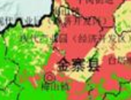  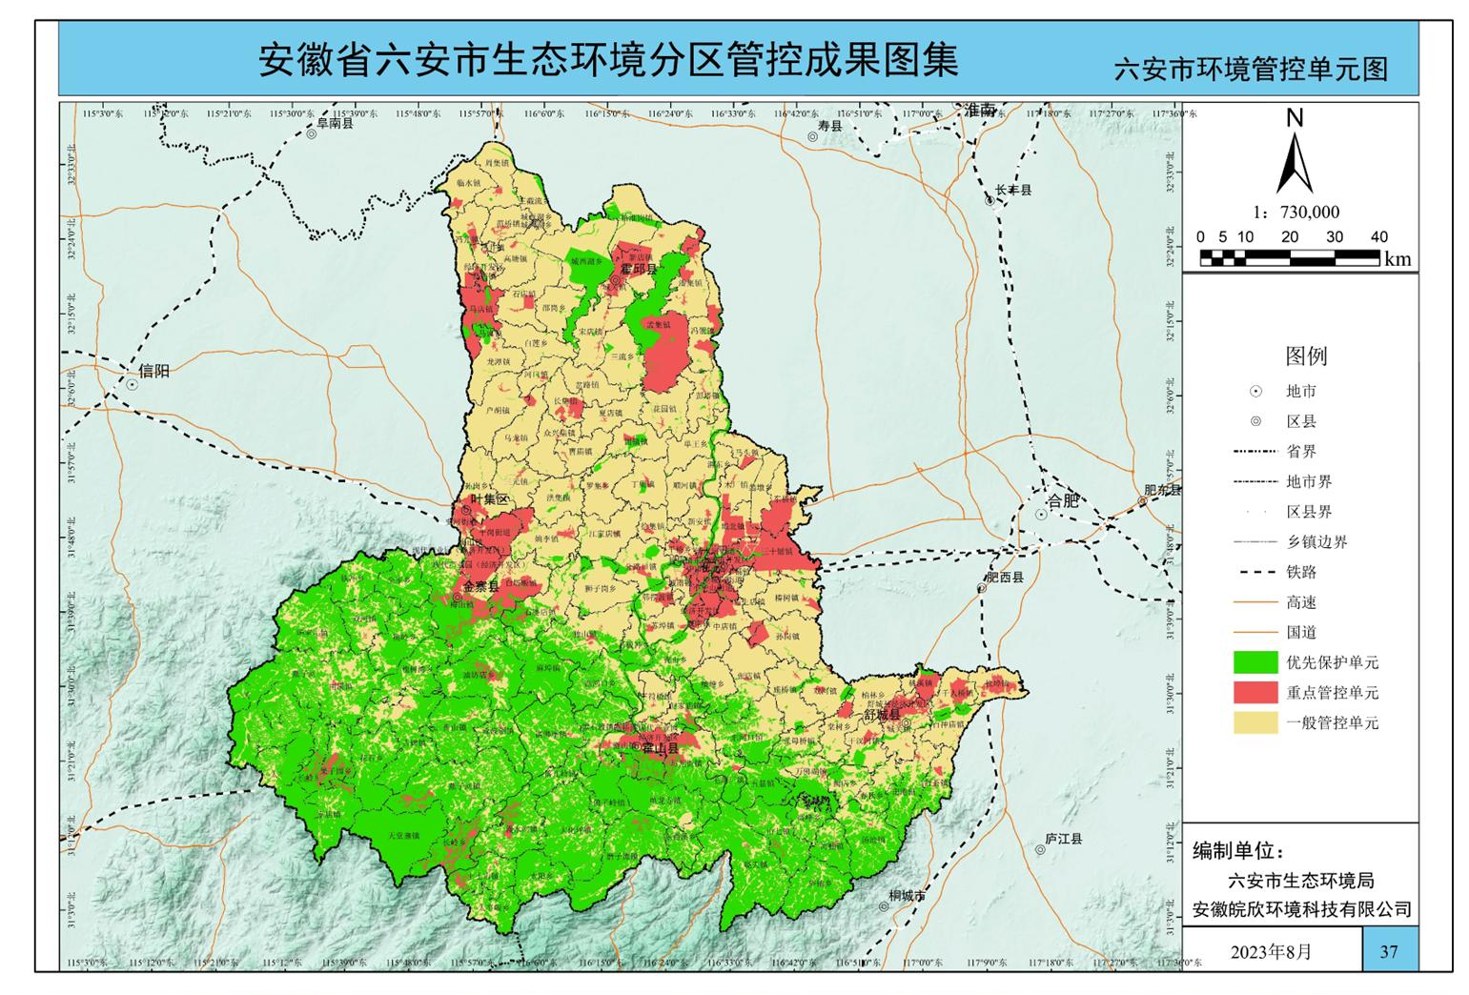  图1-1 六安市生态分区管控单元分布图  （2）环境质量底线  根据《2024年金寨县环境质量年报》，金寨县环境空气中六项主要污染物中SO₂、NO₂、PM_{2.5}、PM₁₀、CO和O₃均达到环境空气质量二级标准，项目所在区域判定为达标区。本项目纳污水体史河满足《地表水环境质量标准》(GB3838-2002)Ⅲ类水质标准要求，地表水环境质量现状良好，具有一定的环境容量。2024年，声环境质量现状良好。  本项目废气经配套废气污染防治措施处理后达标排放。喷淋塔定期排水经pH调节后、生活污水经化粪池处理后与冷却水外排水一起达到金寨县污水处理厂接管标准、《污水综合排放标准》(GB8978-1996)中三级标准后接管金寨县污水处理厂，经深度处理后，尾水排入史河。本项目通过合理布局、隔声、减振、消声等措施，确保噪声值达标。  根据项目所在地的环境质量现状调查和本项目环境影响分析，本项目运营期生产过程中产生的污染物经合理处置后，对环境影响较小，不会改变区域的环境质量功能。因此，本项目不会触及区域环境质量底线。  ①大气环境分区管控  对照六安市大气环境分区管控图，本项目位于高排放重点管控区。具体管理要求：落实《安徽省大气污染防治条例》《“十三五”生态环境保护规划》《安徽省“十三五”环境保护规划》《打赢蓝天保卫战三年行动计划》《安徽省打赢蓝天保卫战三年行动计划实施方案》《重点行业挥发性有机物综合治理方案》《六安市“十三五”环境保护规划》《六安市打赢蓝天保卫战三年行动计划实施方案》等要求，严格目标实施计划，加强环境监管，促进生态环境质量好转。上年度PM_{2.5}不达标城市新建、改建和扩建项目大气污染物实施“倍量替代”，执行特别排放标准的行业实施提标升级改造。六安市大气环境分区管控图见下图。  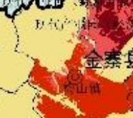  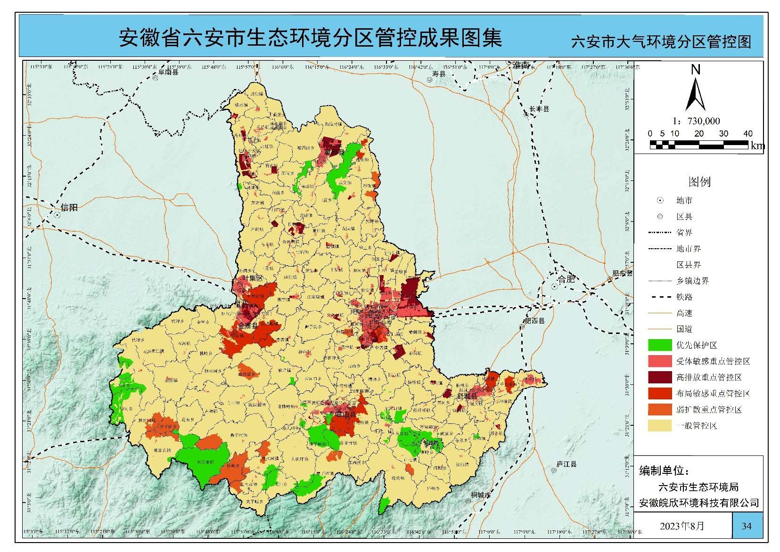  本项目  图1-2 六安市大气环境分区管控图  本项目属于“C3831 电线、电缆制造”行业，本项目运营期挤出产生的废气经集气罩+碱液喷淋+除雾+二级活性炭吸附处理；处理后的废气统一通过20m高排气筒（DA001）合并排放。采取以上措施后本项目大气污染物排放浓度和排放速率均满足相应排放标准要求，均能实现达标排放，本项目的建设不会导致当地大气环境质量恶化，满足大气环境高排放重点管控区管控要求。  ②水环境分区管控  对照六安市水环境分区管控图，本项目位于工业污染重点管控区。  具体管理要求：依据《中华人民共和国水污染防治法》《水污染防治行动计划》《安徽省水污染防治工作方案》及各市水污染防治工作方案对重点管控区实施管控；依据《安徽省淮河流域水污染防治条例》对淮河流域实施管控；依据开发区规划、规划环评及审查意见相关要求对开发区实施管控；落实《“十三五”生态环境保护规划》《安徽省“十三五”环境保护规划》《安徽省“十三五”节能减排实施方案》  《六安市“十三五”节能减排实施方案》等要求，新建、改建和扩建项目水污染物实施“等量替代”。六安市水环境分区管控图见下图。  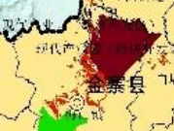  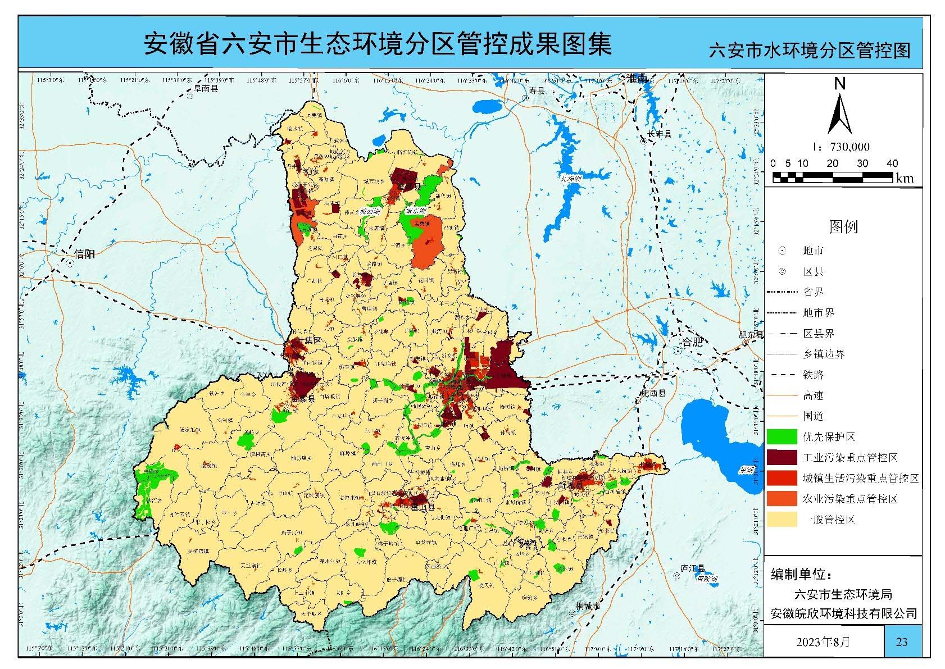  本项目  图1-3 六安市水环境分区管控图  本项目属于“C3831 电线、电缆制造”行业，项目区雨污分流。本项目喷淋塔排水经pH调节、生活污水经化粪池处理处理后与冷却水外排水一起达到金寨县污水处理厂接管标准、《污水综合排放标准》(GB8978-1996)中三级标准后接管金寨县污水处理厂，经深度处理后，尾水排入史河。史河满足《地表水环境质量标准》(GB3838-2002)Ⅲ类水质标准要求，地表水环境质量现状良好，具有一定的环境容量。本项目实施后基本不会对区域水环境产生影响，满足水环境工业污染重点管控区管控要求。  ③土壤环境风险分区防控  对照六安市土壤环境风险分区防控图，本项目位于一般管控区。具体管控要求：依据《中华人民共和国土壤污染防治法》《土壤污染防治行动计划》《安徽省土壤污染防治工作方案》《安徽省“十三五”环境保护规划》《六安市土壤污染防治工作方案》等要求及各市土壤污染防治工作方案对一般管控区实施管控。六安市土壤环境风险分区防控图见下图。  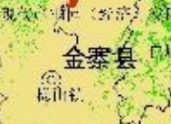  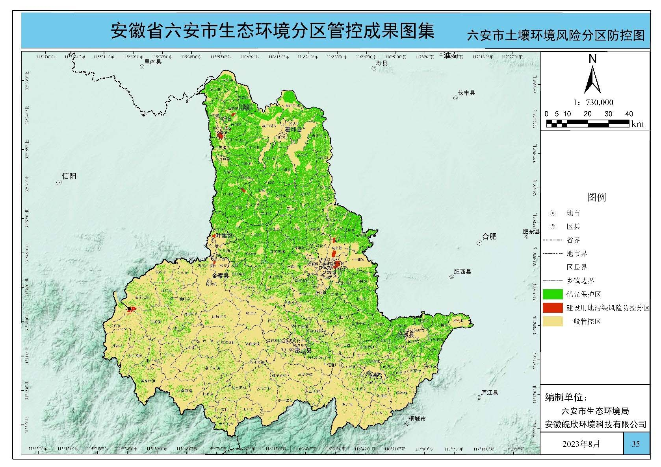  本项目  图1-4 六安市土壤环境风险分区防控图  本项目属于“C3831 电线、电缆制造”行业，本项目危废暂存间地面做好防渗措施，项目实施后基本不会对区域土壤环境产生影响，满足土壤环境一般管控区管控要求。  ④环境管控单元  对照六安市环境管控单元图，本项目位于重点管控单元。具体管控要求按照现有环境管理要求，坚持生态优先的前提下进行管控。六安市环境管控单元图见下图。  本项目  图1-5 六安市环境管控单元图  本项目位于金寨县经济开发区天水涧路10号院内6号楼、4号楼，项目区为工业用地，不涉及国家公园、自然保护区、风景名胜区、森林公园、地质公园、世界自然遗产、湿地公园、饮用水水源保护区、天然林、生态公益林和生态保护红线等，符合生态环境重点管控单元要求。  （3）资源利用上线  本项目位于金寨县经济开发区天水涧路10号院内6号楼、4号楼，运营期资源主要为水和电，均为清洁能源，用水来源于市政供水管网，当地自来水厂能够满足本项目的新鲜水使用要求；用电来源于市政供电管网。本项目通过内部管理、设备选择、原辅材料的选用管理和污染治理等多方面采取合理可行的防治措施，以“节能、降耗、减污”为目标，有效的控制污染项目的水、电等资源利用。金寨宝盈电器有限公司从安徽金园资产管理有限公司购入金寨经济开发区天水涧路10号院内6号楼、4号楼的已建成厂房，项目用地性质为工业用地，不涉及新增用地。因此，本项目不会突破区域资源利用上线。  （4）生态环境准入清单  本项目属于“C3831 电线、电缆制造”行业，根据《产业结构调整指导目录（2024年本）》，本项目不属于限制类、鼓励类和淘汰类，可视为允许类。本项目不在《市场准入负面清单（2025年）》中的“禁止准入类”清单中，也不违背其附件中“与市场准入相关的禁止性规定”。  因此，本项目符合国家产业政策要求，不属于国家和地方禁止的行业，亦不属于高能耗、高污染产业，符合产业规划要求。  综上所述，本项目建设符合“三线一单”要求。  2、产业政策符合性分析  根据《国民经济行业分类与代码》（GB/T4754-2017），本项目属于“C3831 电线、电缆制造”行业，对照《产业结构调整指导目录（2024年本）》，本项目不属于限制类、鼓励类和淘汰类，可视为允许类。  本项目已于2025年4月24日取得金寨县发展改革委的备案，项目代码2504-341524-04-02-982516，详见附件2。  综上所述，本项目符合国家产业政策和安徽省地方产业政策要求。  3、选址符合性分析  （1）用地选址合理性分析  本项目位于金寨县经济开发区天水涧路10号院内6号楼、4号楼，从安徽金园资产管理有限公司购入金寨经济开发区天水涧路10号院内6号楼、4号楼的已建成厂房，资产转让协议见附件3，项目所在地为工业用地，且已获得金寨县发展改革委备案，因此，本项目建设符合用地性质规划。  （2）环境相容性分析  本项目位于金寨县经济开发区天水涧路10号院内6号楼、4号楼，东侧为空地，南侧为新都涂料科技有限公司，西侧为万融线缆有限公司厂房，再向西为沿河道路，北侧为海天工业园。  具体地理位置见附图1，周边关系见附图2。  根据现场勘查分析，本项目周边主要为工业企业，项目建设无制约环境因素，没有较大的污染源存在和污染物产生，且采取了相应可行的环保措施。本项目评价区域内无需特殊保护的濒危动植物，评价区域无国家级、省级和市级重点文物保护单位；厂址用地为工业用地，不占用生态红线，不占用永久基本农田；本项目生产过程中采取相应的环保设施，污染物的排放不会降低区域环境功能，对周边环境影响可接受。  综上，本项目建设与周边环境相容性较好。  4、与《安徽省淮河流域水污染防治条例》符合性分析  本项目与《安徽省淮河流域水污染防治条例》符合性分析见下表。  表1-3 本项目与《安徽省淮河流域水污染防治条例》符合性分析  5、与《安徽省2022年大气污染防治工作要点》（安环委办[2022]37号文）符合性分析  对照《安徽省2022年大气污染防治工作要点》（安环委办[2022]37号文）相关要求，本项目与文件相关要求符合性分析见下表。  表1-4 本项目与《安徽省2022年大气污染防治工作要点》符合性分析  6、与《安徽省挥发性有机物污染整治工作方案》符合性分析  本项目与《安徽省挥发性有机物污染整治工作方案》有关要求符合性分析见下表。  表1-5 与《安徽省挥发性有机物污染整治工作方案》符合性分析  7、与《挥发性有机物无组织排放控制标准》（GB37822-2019）符合性分析  本项目与《挥发性有机物无组织排放控制标准》符合性分析见下表。  表1-6 本项目与《挥发性有机物无组织排放控制标准》符合性分析  8、与《重点行业挥发性有机物综合治理方案》（环大气[2019]53号）符合性分析  本项目与《重点行业挥发性有机物综合治理方案》符合性分析见下表。  表1-7 本项目与《重点行业挥发性有机物综合治理方案》符合性分析  9、 与其他相关环保政策符合性分析  表1.3 项目与其他相关环保政策符合性分析
  条款 | 条例内容 | 本项目 | 相符性
  第十三条 | 禁止在淮河流域新建化学制浆造纸企业和印染、制革、化工、电镀、酿造等污染严重的小型企业，严格限制在淮河流域新建印染、制革、化工、电镀、酿造等大中型项目或者其他污染严重的项目。 | 本项目为“C3831 电线、电缆制造”行业，不属于化学制浆造纸企业和印染、制革、化工、电镀、酿造等污染严重的小型企业 | 符合
  第十四条 | 新建、改建、扩建直接或者间接向水体排放污染物的建设项目和其他水上设施，应当依法进行环境影响评价。建设项目的水污染防治设施，应当符合经批准或者备案的环境影响评价文件的要求，并与主体工程同时设计、同时施工、同时投入使用。 | 本项目依法进行环境影响评价；并与主体工程同时设计、同时施工、同时投入使用 | 符合
  第十四条 | 新建、扩建、改建项目，除执行前款规定外，还应当遵守下列规定：（一）新建项目的选址应符合城市总体规划，避开饮用水水源地和对环境有特殊要求的功能区；（二）采用资源利用率高、污染物排放量少的先进设备和先进工艺；（三）改建、扩建项目和技改项目应当把水污染治理纳入项目内容。工程配套建设的水污染防治设施竣工后，建设单位应当按照国务院生态环境行政主管部门规定的标准和程序进行验收。验收合格后，方可投入使用；未经验收或者验收不合格的，不得投入生产或者使用。 | 本项目选址位于金寨县经济开发区天水涧路10号院内6号楼、4号楼。本项目冷却水循环使用，每月更换一次，喷淋塔喷淋水循环使用，每15d更换一次，喷淋塔定期排水经pH调节后、生活污水经化粪池处理后与冷却水定期外排水一起排入金寨县污水处理厂集中处理后达标排放，尾水排入史河 | 符合
  第十五条 | 所有排污单位的污水治理设施，应当确保正常运转，达标排放。 | 本项目喷淋塔定期排水经pH调节后、生活污水经化粪池处理后与冷却水定期外排水一起接管至金寨县污水处理厂集中处理后达到《城镇污水处理厂污染物排放标准》（GB18918-2002）一级A标准后达标排放 | 符合
  第十七条 | 在饮用水水源保护区内，禁止设置排污口。在风景名胜区水体、重要渔业水体和其他具有特殊经济文化价值的水体的保护区内，不得新建排污口。在保护区附近新建排污口，应当保证保护区水体不受污染。 | 本项目冷却水循环使用，每月更换一次，喷淋塔喷淋水循环使用，每15d更换一次，喷淋塔定期排水经pH调节后、生活污水经化粪池处理后与冷却水定期外排水一起排入金寨县污水处理厂集中处理后达标排放，尾水排入史河 | 符合
  第十九条 | 禁止下列行为：  （一）向水体排放或者倾倒油类、酸液、碱液和其他有毒有害液体；（二）在水体中清洗装贮过有毒有害污染物的车辆、船舶和容器；（三）向水体排放、倾倒含有汞、镉、砷、铬、铅、氰化物、黄磷等可溶性剧毒废液或者将上述物质直接埋入地下；（四）向水体排放、倾倒工业废渣、城镇垃圾和其他废弃物；（五）向水体排放、倾倒放射性固体废弃物或者放射性废水；（六）利用渗井、渗坑、裂隙、溶洞、塌陷区和废弃矿坑排放、倾倒，或者利用无防渗措施的沟渠、坑塘输送或者存贮含毒污染物或者病原体的废水和其他废弃物；（七）在河流、湖泊、运河、渠道、水库最高水位线以下的滩地和岸坡堆放、贮存固体废弃物和其他污染物；（八）围湖和其他破坏水环境生态平衡的活动；（九）引进不符合国家环境保护规定要求的技术和设备；（十）法律、法规禁止的其他行为。 | 评价要求企业严格遵守《安徽省淮河流域水污染防治条例》，不得有明令禁止的违法行为 | 符合
  序号 | 文件要求 | 本项目 | 相符性
  1 | 加强煤炭消费管理。严控新增耗煤项目，大气污染防治重点区域内新建、改建、扩建用煤项目的严格实施煤炭减量替代。加强商品煤质量监督和管理，确保符合国家和地方标准要求。推进煤炭清洁高效利用，鼓励和支持洁净煤技术的开发和推广。禁止新建企业自备燃煤设施，加快供热管网建设，充分释放燃煤电厂、工业余热等供热能力。 | 本项目不使用煤炭 | 符合
  2 | 积极发展清洁能源。坚持实施“增气减煤”，提升供应侧非化石能源比重，提高消费侧电力比重，增加天然气供应量、优化天然气使用，2022年底前，新增电能替代电量60亿千瓦时，天然气供气规模达76亿立方米。持续推进以煤为燃料的工业炉窑清洁燃料替代改造，提高以电代煤、以气代煤比例。推进现有机组实施清洁能源替代、功能转换，积极争取“外电入皖”。实施可再生能源替代行动，加快建设新型能源供应系统，因地制宜开发风电与光伏发电，鼓励建设风能、太阳能、生物质能等新能源项目，推进生物燃料乙醇项目改造提升。 | 本项目不使用煤炭和天然气 | 符合
  3 | 加快产业结构转型升级。严格执行《产业结构调整指导目录》《产业发展与转移指导目录》，落实国家产业结构调整指导目录中碳排放控制要求。有序开展产业承接和重点行业省内调整优化，高水平打造皖北承接产业转移集聚区。全面排查“两高”项目，实施清单管理、分类处置、动态监控，对不符合规定的坚决停批停建，科学稳妥推进符合要求的拟建项目。依法依规淘汰落后产能和化解过剩产能，严禁新增钢铁、焦化、水泥熟料、平板玻璃、电解铝等产能。 | 本项目属于《产业结构调整指导目录（2024年本）》中允许类项目。本项目符合国家产业政策，不属于落后产能项目，不属于过剩产能行业项目，不属于高耗能高排放项目，不新增钢铁、焦化、水泥熟料、平板玻璃、电解铝等产能 | 符合
  4 | 开展臭氧污染防治攻坚。以石化、化工、涂装、医药、包装印刷、油品储运销等行业领域为重点，开展2022年度挥发性有机物综合治理，完成挥发性有机物突出问题排查治理。挥发性有机物年排放量1吨及以上企业编制实施“一厂一策”。严格执行涂料、油墨、胶粘剂、清洗剂VOCs含量限值标准，开展年度含VOCs原辅材料达标情况联合检查。推进实施重点行业低VOCs含量原辅材料源头替代。开展企业升级改造和区域环境综合整治，建立家具制造、木材加工等涉气产业集群排查治理清单，重点涉VOCs工业园区及产业集群编制执行VOCs综合治理“一园一案”。实施工业锅炉和炉窑提标改造和清洁能源替代，推动焦化、玻璃等行业深度治理。加快推进马钢等钢铁企业超低排放改造，力争2022年底前基本完成。全面摸排现有工业燃煤锅炉，明确超低排放改造时间表。 | 本项目运营期挤出产生的经集气罩+碱液喷淋+除雾+二级活性炭吸附处理；处理后的废气统一通过20m高排气筒（DA001）合并排放，有机废气的收集效率90%，处理效率为80%，可减少VOCs产生 | 符合
  安徽省挥发性有机物污染整治工作方案相关要求 | 本项目 | 相符性
  （一）优化产业布局。结合城市总体规划、主体功能区规划要求，优化调整VOCs产业布局。在城市建成区、自然保护区、水源保护区、风景名胜区、森林公园、重要湿地、生态敏感区和其他重要生态功能区实行强制性保护，禁止新建VOCs高污染企业。在水源涵养区、水土保持区等生态功能区实施限制开发。 | 本项目位于金寨县经济开发区天水涧路10号院内6号楼、4号楼，用地为工业用地 | 符合
  （二）加快产业升级。加快淘汰落后产能。严格执行VOCs重点行业相关产业政策，加快淘汰落后产品、技术和工艺装备，提前淘汰污染物排放强度大、产品附加值低、环境信访多的落后产能，关闭能耗超标、污染物排放超标且治理无望的企业和生产线。 | 本项目不属于《产业结构调整指导目录（2024年本）》国家淘汰落后产能企业 | 符合
  （三）严格建设项目准入。将控制挥发性有机物排放列入建设项目环境影响评价重要内容，严格环境准入，严控“两高”行业新增产能。新建、迁建VOCs排放量大的企业应入工业园区并符合规划要求，必须建设挥发性有机物污染治理设施。 | 本项目不属于“两高”行业 | 符合
  类别 | 内容 | 文件要求 | 本项目 | 相符性
  物料储存无组织排放控制要求 | 基本要求 | VOCs物料应储存于密闭的容器、包装袋、储罐、储库料仓中；盛装VOCs物料的容器或包装袋应存放于室内，或存放于设置有雨棚、遮阳和防渗设施的专用场地。盛装VOCs物料的容器或包装袋在非取用状态时应加盖、封口，保持密闭。 | 本项目使用的原料主要为PVC，储放在车间原料库，放置在室内 | 符合
  物料储存无组织排放控制要求 | 含  VOCs产品的使用过程 | 有机聚合物产品用于制品生产的过程，在混合/混炼、塑炼/塑化/熔化、加工成型（挤出、注射、压制、压延、发泡、纺丝等）等作业中应采用密闭设备或在密闭空间内操作，废气应排至VOCs废气收集处理系统；无法密闭的，应采用局部气体收集措施，废气应排至VOCs废气收集处理系统。 | 本项目运营期挤出产生的经集气罩+碱液喷淋+除雾+二级活性炭吸附处理；处理后的废气统一通过20m高排气筒（DA001）合并排放，有机废气的收集效率90%，处理效率为80%，可减少VOCs产生 | 符合
  VOCs  无组织排放废  气收集处理系  统要求 | 基本要求 | VOCs废气收集处理系统应与生产工艺设备同步运行。VOCs废气收集处理系统发生故障或检修时，对应的生产工艺设备应停止运行，待检修完毕后同步投入使用；生产工艺设备不能停止运行或不能及时停止运行的，应设置废气应急处理设施或采取其他替代措施。 | 本项目运营过程废气收集处理系统与生产工艺设备同步运行，废气处理设备发生故障时，生产作业暂停，待检修完毕后同步投入使用 | 符合
  废气收集系统要求 |  | 企业应考虑生产工艺、操作方式、废气性质、处理方法等因素，对VOCs废气进行分类收集。 | 本项目运营期挤出产生的经集气罩+碱液喷淋+除雾+二级活性炭吸附处理；处理后的废气统一通过20m高排气筒（DA001）合并排放，有机废气的收集效率90%，处理效率为80%，可减少VOCs产生 | 符合
  VOCs无组织排放废气收集处理系统要求 |  | VOCs废气收集处理系统污染物排放应符合GB16297或相关行业排放标准的规定。 | 本项目在进行生产加工的过程中，设备上方集气罩能够有效的收集废气，废气使用二级活性炭吸附装置处理，属于高效可行的废气处理装置 | 符合
   |  | 排气筒高度不低于15m(因安全考虑或有特殊工艺要求的除外)，具体高度以及与周围建筑物的相对高度关系应根据环境影响评价文件确定。 | 评价要求排气筒高度20m | 符合
  记录要求 |  | 企业应建立台账，记录废气收集系统、VOCs处理设施的主要运行和维护信息，如运行时间、废气处理量、操作温度、停留时间、吸附剂再生/更换周期和更换量、催化剂更换周期和更换量、吸收液pH值等关键运行参数。台账保存期限不少于3年。 | 评价要求企业建立台账，记录废气收集系统、VOCs处理设施的主要运行和维护信息，如运行时间、废气处理量、操作温度、停留时间和活性炭更换周期和更换量等关键运行参数。台账保存期限不少于5年 | 符合
  相关要求 | 本项目 | 相符性
  化工行业VOCs综合治理。加强制药、农药、涂料、油墨、胶粘剂、橡胶和塑料制品等行业VOCs治理力度。重点提高涉VOCs排放主要工序密闭化水平，加强无组织排放收集，加大含VOCs物料储存和装卸治理力度。加快生产设备密闭化改造。对进出料、物料输送、搅拌、固液分离、干燥、灌装等过程，采取密闭化措施，提升工艺装备水平。 | 本项目运营期挤出产生的经集气罩+碱液喷淋+除雾+二级活性炭吸附处理；处理后的废气统一通过20m高排气筒（DA001）合并排放，有机废气的收集效率90%，处理效率为80%，可减少VOCs排放 | 符合
  全面加强无组织排放控制。重点对含VOCs物料（包括含VOCs原辅材料、含VOCs产品、含VOCs废料以及有机聚合物材料等）储存、转移和输送、设备与管线组件泄漏、敞开液面逸散以及工艺过程等五类排放源实施管控，通过采取设备与场所密闭、工艺改进、废气有效收集等措施，削减VOCs无组织排放。 | 本项目使用的原料主要为PVC，储放在原料库，并放置在室内 | 符合
  序号 | 政策名称 | 相关要求 | 本项目情况 | 相符性
  1 | 《安徽省大气办关于深入开展挥发性有机物污染治理工作的通知》（皖大气办〔2021〕4号） | 重点推进源头削减。鼓励支持使用涂料、油墨、胶粘剂、涂层剂（树脂）、清洗剂等原辅材料的企业，进行低VOCs含量原辅材料的源头替代，7月1日前各地指导企业建立管理台账，记录VOCs原辅材料的产品名称、VOCs含量和使用量等。各地应结合本地产业特点和源头替代参考目录，重点在工业涂装、包装印刷、鞋革箱包制造、竹木制品胶合、电子等重点领域，推广VOCs含量低于10%原辅材料的源头替代，并纳入年度源头削减项目管理，实现“可替尽替、应代尽代”，源头削减年度完成项目占30%以上。 | 本项目企业所用水性环保油墨中VOCs含量为7%，低于10%。 | 符合
  2 | 《安徽省低挥发性有机物含量原辅材料替代工作方案》（皖环发〔2024]1号） | 根据《低挥发性有机化合物含量涂料产品技术要求》(GB/T38597-2020)要求，进一步完善VOCs排放管控地方标准建设，细化相关行业涂料种类及各项污染物指标限值,编制实施固定源挥发性有机物综合排放标准和制鞋、汽修、木材等行业大气污染物排放标准。禁止建设生产和使用高VOCs含量的溶剂型涂料、油墨、胶黏剂等项目，全省工业涂装、包装印刷等重点行业和涂料、油墨等生产企业的新(改、扩)建项目需满足低 (无)VOCs含量限值要求。 | 企业所用水性油墨中有机物含量为7%，满足《油墨中可挥发性有机化合物含量的限值》中水性油墨网印限值（≤30%）；  项目有机废气拟采用“碱液喷淋+除雾+二级活性炭”装置处理，处理效率达到80%以上，能确保连续达标稳定排放。 | 符合
  2 | 《安徽省低挥发性有机物含量原辅材料替代工作方案》（皖环发〔2024]1号） | 严格项目准入。根据《低挥发性有机化合物含量涂料产品技术要求》(GB/T 38597-2020)要求，进一步完善VOCs排放管控地方标准建设，细化相关行业涂料种类及各项污染物指标限值，编制实施固定源挥发性有机物综合排放标准和制鞋、汽修、木材等行业大气污染物排放标准。禁止建设生产和使用高VOCs含量的溶剂型涂料、油墨、胶黏剂等项目，全省工业涂装、包装印刷等重点行业和涂料、油墨等生产企业的新(改、扩)建项目需满足低(无) VOCs含量限值要求。省内市场上流通的水性涂料等低VOCs含量涂料产品，执行《低挥发性有机化合物含量涂料产品技术要求》，应在包装标志或产品说明上标明符合标准的分类、产品类别及产品类型（或施涂方式） | 企业所用水性油墨中有机物含量为7%，满足《油墨中可挥发性有机化合物含量的限值》中水性油墨网印限值（≤30%）；  项目有机废气拟采用“碱液喷淋+除雾+二级活性炭”装置处理，处理效率达到80%以上，能确保连续达标稳定排放。 | 符合
  3 | 《安徽省空气质量持续改善行动方案》（皖政[2024] 36号） | 坚决遏制高耗能、高排放、低水平项目盲目上马。新改扩建项目严格落实国家产业规划、产业政策、生态环境分区管控方案、规划环评、项目环评、节能审查、产能置换、重点污染物总量控制、污染物排放区域削减、碳排放达峰目标等相关要求，原则上采用清洁运输方式。实施“高污染、高耗能”项目部门联审，源头管控低水平项目上马。 | 对照《安徽省“两高”项目管理目录（试行）》，本项目不属于高耗能、高排放、低水平项目，符合相关产业规划、产业政策、生态环境分区管控方案、规划环评、项目环评、重点污染物总量控制等相关要求 | 符合
  3 | 《安徽省空气质量持续改善行动方案》（皖政[2024] 36号） | 加快低（无）VOCs原辅材料替代。严格控制生产和使用高VOCs含量涂料、油墨、胶粘剂、清洗剂等建设项目。推动现有高VOCs含量产品生产企业加快产品升级转型，提高低（无）VOCs含量产品比重。加大工业涂装行业、包装印刷行业及电子行业低（无）VOCs含量原辅材料替代力度。室外构筑物防护和城市道路交通标志推广使用低（无）VOCs含量涂料。严格执行VOCs含量限值标准，确保生产、销售、进口、使用符合标准的产品。 | 企业所用水性油墨中有机物含量为7%，满足《油墨中可挥发性有机化合物含量的限值》中水性油墨网印限值（≤30%）； | 符合
  3 | 《安徽省空气质量持续改善行动方案》（皖政[2024] 36号） | 加快涉气重点行业深度治理。高质量推进钢铁、水泥、焦化等重点行业及燃煤锅炉超低排放改造。到2025年，全省钢铁冶炼企业、燃煤锅炉全面完成超低排放改造，独立烧结、球团、热轧企业参照钢铁超低排放标准力争完成改造。推进重点行业深度治理，推进燃气锅炉低氮燃烧改造。生物质锅炉采用专用锅炉，配套布袋等高效除尘设施。推进整合小型生物质锅炉，积极引导城市建成区内生物质锅炉（含电力）超低排放改造。减少非正常工况排放，重点涉气企业逐步取消烟气和含VOCs废气旁路。 | 项目使用的工艺采用连续化、自动化等生产技术，能有效减少工艺过程中无组织的排放。本项目有机废气经集气罩收集后，经碱液喷淋+除雾+二级活性炭吸附处理后，经20m高排气筒排放；能削减VOCs排放； | 符合
  4 | 《油墨中可挥发性有机化合物(VOCs)含量的限值》（GB38507-2020） | 网印水性油墨非吸收性承印物VOCs限值≤30% | 本项目使用水性油墨，VOCs含量约为7%，小于30% | 符合

- 建设项目工程分析
建设内容 | 1、项目由来  金寨宝盈电器有限公司成立于2012年租赁金梧桐产业园C7厂房生产，金寨金盈电器有限公司租赁金梧桐C6厂房进行生产，金盈电器生产的的半成品全部交由宝盈公司深加工。2024年宝盈电器有限公司通过安徽金园资产运营管理有限公司购买了金昆电子工业园4号和6号厂房，因此，金寨宝盈电器有限公司拟将原金梧桐C7生产线和金盈电器公司C6生产线合并搬迁到金昆电子工业园4号厂房生产。该项目已于2025年4月24日取得金寨县发展改革委备案，项目代码为2504-341524-04-02-982516。  根据《中华人民共和国环境影响评价法》和《建设项目环境保护管理条例》（国务院第682号令）（修订）的有关规定，建设单位必须就本项目办理环保相关手续。对照《建设项目环境影响评价分类管理名录（2021年版）》（环境保护部令 第16号），识别内容如下：  表2-1 建设项目环境影响评价分类管理名录（节选）  本项目是电线、电缆制造，因此属于“三十五、电气机械和器材制造业 38”中“77 电线、电缆、光缆及电工器材制造383”中的“其他（仅分割、焊接、组装的除外；年用非溶剂型低VOCs含量涂料10吨以下的除外）”，应当编制环境影响报告表。  受金寨宝盈电器有限公司的委托，我公司承担该项目环境影响评价工作。接受委托后，我单位立即组织工程技术人员对本项目进行了实地考察，对建设地周围环境状况进行了调查，收集了当地的环保、水文、气象、地质等有关资料，按有关技术要求编写了本环境影响报告表，呈报生态环境主管部门审批。  对照《固定污染源排污许可分类管理名录》（2019年版），内容如下：  表2-2 固定污染源排污许可分类管理名录（节选）  本项目属于“三十三、电气机械和器材制造业 38”中“87、电线、电缆、光缆及电工器材制造 383”中的“其它”，属于排污许可中“登记管理”。  2、项目建设内容和工程规模  项目名称：金寨宝盈电器有限公司年生产500万雅迪电动车线路总成生产项目  建设单位：金寨宝盈电器有限公司  建设地点：金寨县经济开发区天水涧路10号院内6号楼、4号楼，项目地理位置见附图1，周边关系见附图2。  建设性质：新建  建设规模：本项目厂房建筑面积27344平方米，建设电动车线路总成生产线，建成后可年产电动车线路总成500万套。  本项目建设内容及工程规模详见下表。  表2-3 本项目建设内容组成一览表  3、产品方案及规模  本项目产品方案及生产规模见下表。  表2-4 本项目产品方案及生产规模一览表  4、主要原辅材料及能源消耗情况  （1）主要原辅材料及能源消耗  本项目原辅材料及能源消耗情况见下表。  表2-5 本项目主要原辅材料及能源消耗一览表  （2）主要原辅料理化性质  PVC：即聚氯乙烯。其支化度较小，对光和热的稳定性差，长时间加热会导致分解，使聚氯乙烯变色，纯的聚氯乙烯的密度为1.4g/cm³，加入了增塑剂和填料等的聚氯乙烯塑件的密度一般为1.15-2.00g/cm³，在实际应用中必须加入稳定剂和其他助剂以提高对热和光的稳定性。自燃温度约256℃，如果没有外界火源，PVC硬制品有自动熄灭的功能，不会助燃、且能自熄，是一种难燃材料。  水性油墨：本项目使用水性油墨主要成分见下表。  表 2-6 水性油墨成分一览表  注：根据本项目水性油墨成分表可知，本项目使用的油墨中挥发性有机化合物含量为7%，满足《油墨中可挥发性有机化合物（VOCs）含量的限值》（GB38507-2020）中水性油墨网印限值（≤30%）要求。禁止生产和使用高挥发性有机物含量的涂料、油墨、胶黏剂等。  5、主要生产设备  本项目主要生产设备情况详见下表。  表2-7 本项目主要生产设备一览表  6、工作制度及劳动定员  工作制度：本项目实行单制，每班8小时，年工作日300天，职工不在厂区内食宿。  劳动定员：本项目劳动定员180人。  7、公用工程  （1）供水  本项目用水由市政供水管网提供。  （2）供电  本项目用电由市政供电管网提供，用电量为50万kwh/a。  （3）排水  项目实施雨污分流、清污分流制度，项目外排废水主要为冷却水定期排放废水、生活污水、喷淋塔定期排水，喷淋塔定期排水调节pH后、生活污水经化粪池处理处理后与冷却水定期外排水一起达到金寨县污水处理厂接管标准、《污水综合排放标准》(GB8978-1996)中三级标准后接管金寨县污水处理厂，经深度处理后，尾水排入史河。  8、水平衡  ①冷却用水：本项目设置挤出后工段设置有冷却水池，冷却水池用来对挤出线缆进行直接冷却，冷却水池有效容积为3m³，每天损耗量约20%，则每天损耗量为0.6m³/d，该部分直接冷却水每天补充损耗，则每天补充损耗量为0.6m³/d，180m³/a。同时该部分用水每月更换一次，每次更换量为3m³，36m³/a，则更换新鲜水量折合0.12m³/d，更换产生的废水量折合0.12m³/d。新鲜水用量包括每天损耗补充和每月更换量合计为216m³/a，折合0.72m³/d。  生产注塑工段通过冷却塔进行间接冷却，冷却塔有效容积为4.5m³，冷却水循环利用，定期排放，冷却循环水洗循环水量4t/h，生产过程冷却水一天循环水量为32m³/d。冷却水循环过程会产生部分损耗，按照2%计，则循环水补水量为0.64m³/d（192m³/a），冷却水循环使用，每月排放一次，排放量为4.5m³/次，则年排放量54m³（0.18m³/d），总用水量为246m³/a（0.82m³/d）。  ②喷淋塔用水：项目废气处理过程中设置1台碱液喷淋塔，主要去除废气中的氯化氢，喷淋塔循环水量为8t/h，补充水量按照循环水量的1%计算，补充水量为0.64m³/d，喷淋塔水循环使用，每15d/次，排放量为8m³/次，则年排放量160m³（0.53m³/d），总用水量为352m³/a（1.17m³/d）。  ③生活用水：本项目劳动定员180人，不提供食宿。参考《安徽省行业用水定额》 （DB34/T679-2019）标准，生活用水日用水量以人均50L/d计，因此，本项目生活用水量为9m³/d（2700m³/a），排水量按用水量的80%计，因此，本项目生活污水排水量为7.2m³/d（2160m³/a）。  本项目用水、排水情况详见下表。  表2-8 本项目用水及排水情况表  本项目水平衡图详见下图。  图2-1 本项目水平衡图（单位：t/d）  9、厂区平面布置  厂区周围外环境：本项目位于金寨县经济开发区天水涧路10号院内6号楼、4号楼，东侧为空地，南侧为新都涂料科技有限公司，西侧为万融线缆有限公司厂房，再向西为沿河道路，北侧为海天工业园。项目周边关系详见附图2。  厂区平面布置：本项目从安徽金园资产管理有限公司购入金寨经济开发区天水涧路10号院内6号楼、4号楼的已建成厂房，本次项目主要利用4号楼。4号楼一共四层，一层中北部为生产区域，南部为原料库，西北部设置有危废间和一般固废间。生产区主要布设绞合机、成缆机和注塑机；二层西部为原材料库，东部为办公区；三层中北部为组装车间，南部为成品库；四层内主要布置全自动端子机半自动端子机和分叉机。生产厂房内部分区明确，各加工工序独立成区，各区域间设置人流、车流、货运道路，整体布局清晰，厂区平面布置有利于项目生产运行过程中各部门的生产协作，提高生产效率。总体来说，拟建项目的总平面布置较为合理。项目平面布置详见附图3。
  序号 | 行业类别 | 报告书 |  | 报告表 | 登记表
  三十五、电气机械和器材制造业 38
  77 | 电机制造381；输配电及控制设备制造382；电线、电缆、光缆及电 工器材制造383；电池制造384；家用电力器 具制造385；非电力家用器具制造 386；照明器具制造 387；其他电气机械及器材制造 389 |  | 铅蓄电池制造；太阳能电池片生产；有  电镀工艺的；年用溶剂型涂料（含稀释  剂）10吨及以上的 | 其他（仅分割、焊接、组装的除外；年用非溶剂型低VOCs含量涂料10吨以下的除外） | /
  序号 | 行业类别 | 重点管理 | 简化管理 | 登记管理
  三十三、电气机械和器材制造业 38
  87 | 电机制造 381，输配电及控制设备制造382，电线、电缆、光缆及电工器材制造 383，家用电力器具制造 385，非电力家用器具制造 386，照明器具制造387，其他电气机械及器材制造 389 | 涉及通用工序重点管理的 | 涉及通用工序简化管理的 | 其他
  工程类别 | 工程名称 | 建设内容和规模
  主体工程 | 4号楼 | 建筑面积13762m²，共4层，一层中北部为生产区域，南部为原料库，西北部设置有危废间和一般固废间。生产区主要布设绞合机、成缆机和注塑机；二层西部为原材料库，东部为办公区；三层中北部为组装车间，南部为成品库；四层内主要布置全自动端子机半自动端子机和分叉机；
  主体工程 | 6号楼 | 本次不利用，留待后续发展利用
  辅助工程 | 冷却循环水池 | 1座，位于生产车间外北侧，冷却水池容积为2m*1.5m*1.5m。用于冷却挤出的电子线。
  辅助工程 | 办公区 | 位于4号楼，二层东部，建筑面积约1200m²，用于项目区办公
  储运工程 | 原料库 | PVC颗粒、铜线位于4号楼一层车间南部原辅料区，建筑面积约200m²，线束总成连接线器位于4号楼二层车间西部，建筑面积约2150m²。
  储运工程 | 成品库 | 线束总成成品库位于三层东南部，建筑面积约800m²。
  公用工程 | 供水 | 由市政供水管网提供，总用水量为3514t/a。
  公用工程 | 排水 | 项目实施雨污分流、清污分流制度，项目外排废水主要为冷却水定期排放废水、生活污水、喷淋塔定期排水，喷淋塔定期排水经沉淀后、生活污水经化粪池处理处理后与冷却水定期外排水一起达到金寨县污水处理厂接管标准、《污水综合排放标准》(GB8978-1996)中三级标准后接管金寨县污水处理厂，经深度处理后，尾水排入史河。
  公用工程 | 供电 | 由市政供电管网提供，用电量为50万kWh/a。
  环保工程 | 废气 | 挤出产生的废气经集气罩+碱液喷淋+除雾+二级活性炭吸附处理；处理后的废气统一通过20m高排气筒（DA001）合并排放
  环保工程 | 废水 | 项目实施雨污分流、清污分流制度，项目外排废水主要为冷却水定期排放废水、生活污水、喷淋塔定期排水，喷淋塔定期排水经pH调节后、生活污水经化粪池处理后与冷却水定期外排水一起达到金寨县污水处理厂接管标准、《污水综合排放标准》(GB8978-1996)中三级标准后接管金寨县污水处理厂，经深度处理后，尾水排入史河。
  环保工程 | 噪声 | 合理布局、隔声、减振、消声等措施。
  环保工程 | 固废 | 一般固废：一般固废主要有废包装袋、废线，都暂存于一般固废暂存间外售综合利用，一般固废暂存间位于4号楼一层北部，建筑面积约20m²。
  环保工程 | 固废 | 危险废物：危险废物主要有废活性炭、废机油、废机油桶、废油墨桶，暂存于危废暂存间，委托有资质单位处理。危废暂存间位于4号楼一层北部，建筑面积约10m²。
  环保工程 | 固废 | 生活垃圾：园区设垃圾桶，依托当地环卫部门统一收集处理。
  环保工程 | 地下水和  土壤 | 重点防渗区包括危废暂存点，重点防渗区采用混凝土基础，上层铺防腐防渗环氧树脂地坪，防渗性能要求按照《危险废物贮存污染控制标准》（GB18597-2023）执行，基础防渗采用2mm厚高密度聚乙烯，或至少2mm厚的其他人工材料，渗透系数≤10⁻¹⁰cm/s。  一般防渗区包括生产区、成品库、原料库、一般固废暂存间，一般防渗区采用混凝土硬化，防渗性能要求等效黏土防渗层M_{b}≥1.5m，渗透系数K≤10⁻⁷cm/s。
  环保工程 | 环境风险 | 落实分区防渗措施，完善风险防范措施，配备相应的应急物资。
  产品名称 | 单位 | 产能 | 年运行时数h
  线束总成 | 套/a | 500万 | 2400
  类别 | 名称 | 单位 | 年用量 | 周转周期/d | 最大储存量/t | 包装方式 | 储存位置 | 来源
  原料 | 铜丝 | t/a | 600 | 10 | 20 | 捆扎 | 原料库 | 外购
  原料 | 铜件 | 只/a | 18000万 | 10 | 930万只 | 箱装 | 原料库 | 外购
  原料 | 插件 | 只/a | 6000万 | 10 | 266万只 | 箱装 | 原料库 | 外购
  原料 | PVC颗粒 | t/a | 400 | 10 | 13 | 50kg/袋 | 原料库 | 外购
  原料 | 波纹管 | 米/a | 80000 | 10 | 2700 | 盘 | 原料库 | 外购
  原料 | 绝缘胶带 | 米/a | 60000 | 10 | 2000 | 盘 | 原料库 | 外购
  原料 | 水性油墨 | t/a | 0.5 | 50 | 0.1 | 5kg/桶 | 原料库 | 外购
  能源 | 水 | t/a | 3514 | / | / | / | / | 供水管网
  能源 | 电 | 万kWh/a | 50 | / | / | / | / | 供电管网
  序号 | 成分 | 含量（质量分数%） | 备注
  1 | 水 | 50 | 水分
  2 | 丙烯酸树脂聚合物 | 30 | 固分
  3 | 颜料 | 13 | 固分
  4 | 水性蜡乳液、润湿剂等助剂 | 7 | 挥发分
  序号 | 设备名称 | 使用工序 | 规格型号 | 数量
  1 | 全自动合压套管机 | 套管 | RYF-5-E | 16
  2 | 全自动扭线套管机 | 绞丝 | RYF-GD-05-D | 8
  3 | 全自动端子压接机 | 压接 | JQ-3 | 36
  4 | 全自动合压套管机 | 套管 | RYF-GD-05-D | 8
  5 | 静音端子机 | 压接端子 | RYF--2T | 36
  6 | 静音铜带机 | 压接 | RYF--4-01 | 26
  7 | 包波纹管胶布机 | 组装 | RYF-GD | 12
  8 | 剥皮打端机 | 压接 | DC-3 | 18
  9 | 线束测试仪 | 检验 | HC-211062 | 12
  10 | 挤出生产线 | 挤出成型、印字 | MXPS1900*16 | 5
  11 | 立式注塑机 | 注塑 | / | 25
  12 | 卧式注塑机 | 注塑 | / | 2
  13 | 两级活性炭及配套风机 | 废气处理 | / | 1
  14 | 冷却塔 | 冷却 | / | 1
  序号 | 用水单位 | 用水定额 | 用水规模 | 日用水量(m³/d) | 年用水量(m³/a) | 日排水量(m³/d) | 年排水量（m³/a） | 备注
  1 | 间接冷却循环用水 | / | / | 0.82 | 246 | 0.18 | 54 | 年生产300天
  2 | 直接冷却循环用水 | / | / | 0.72 | 216 | 0.12 | 36 | 年生产300天
  3 | 生活用水 | 50L/人·d | 180人 | 9 | 2700 | 7.2 | 2160 | 年生产300天
  4 | 喷淋塔用水 | / | / | 1.17 | 352 | 0.53 | 160 | 年生产300天
  合计 | / | / | / | 11.71 | 3514 | 8.03 | 2410 | 年生产300天
工艺流程和产排污环节 | 1.营运期工艺流程  项目主要产品为线束总成。  1.1 生产工艺流程及产污环节图  图2-2 电子线生产工艺流程及产污环节图  工艺流程简述  （1）绞丝：外购的铜线进厂后使用绞丝机绞丝，原料(铜单丝)由绞丝机绞合成股，绞合工艺将铜丝压紧，提高导体的紧压系数，减小导体的直径，使绞合紧压后的导体表面平整，光洁。该工序产生废铜丝和噪声。  （2）挤出成型：铜线经绞丝后与PVC塑料粒子进入电线挤出机挤出成型，使用聚氯乙烯绝缘料不导电物体将金属丝包裹起来。挤出成型是在电线挤出机中通过加热、加压而使物料以流动状态连续通过口模成型的方法，也称为“挤塑”。人工将塑料粒子PVC加入封闭的电线挤出机，本项目使用PVC为全新塑料颗粒，投料时不会产生粉尘。挤出成型时工作温度控制在160℃，采用电加热使塑料熔解，塑料熔化后包覆在线芯导体的外表面。该工段产生挤出成型废气、噪声、废包装材料和废边角料。  （3）印字：部分挤出成型后的半成品使用挤塑生产线的印字机在产品上印字，产品经过印字后自然晾干。印字过程中产生印字废气。印字使用水性油墨，该工段产生废油墨罐。  （4）冷却：挤出成型后和部分印字后的半成品经冷却水槽直接冷却，冷却水循环使用，损耗后添加补充，每月排放一次。该工段有废水产生。  （5）检验：经检验合格的电线即可进入下一工段，次品外售至物资回收部门。  （6）裁线压接：使用剥皮打端机将检验合格的电线裁成合适长短、形状，并将端头的绝缘包皮剥去，以适配对应的需求，同时将截断后的电线与外购的铜片进行压接在一起。该工段产生废边角料。  （7）注塑：注塑模安装后，开启温度开关，调整压力、温度、时间，将PVC塑料粒子注塑到压接好的电线一段铜片上。注塑温度一般在130℃～140℃，注塑设备通过冷却塔进行间接冷却，间接冷却水循环利用，每日补充损耗，每月排放一次。该工段产生注塑废气、噪声、废水、和废边角料。  （8）组装：将注塑后的半成品装入塑料波纹管形成线束，同时使用包波纹管胶布机对线束进行缠绕。  （9）插孔：按要求，将半成品的线缆在组装流水线的工装板上进行插接。  （10）检验：对插孔好的产品进行检验，采用正常目力、测量工具、试验设备等，对工序产品进行检查、测量和试验，经检验合格的即为最终产品。该工序产生次品。  2.主要污染工序  营运期产污节点及污染物收集治理措施、排放去向详见下表。  表2-9 运营期产排污节点一览表
  类别 | 污染源 | 主要污染物 | 污染物收集治理措施 | 排放去向
  废水 | 直接、间接冷却水定期外排水 | SS | 直接接入厂区废水总排口 | 金寨县污水处理厂
  废水 | 水喷淋外排水 | pH、COD、SS | 调节pH后接入厂区废水总排口 | 金寨县污水处理厂
  废水 | 职工生活 | BOD₅、COD、SS、氨氮 | 经化粪池预处理接入厂区废水总排口 | 金寨县污水处理厂
  废气 | 挤出、注塑、印字 | 非甲烷总烃、氯化氢 | 集气罩+碱液喷淋塔+除雾+二级活性炭吸附+20m高排气筒 | 1根20m高排气筒(DA001)
  噪声 | 生产设备及辅助设备 | 噪声 | 隔声、减震、消声 | 车间
  固废 | 检验 | 废线 | 一般固废堆放场所 | 收集后由物资部分回收
  固废 | 裁线 | 废线 | 一般固废堆放场所 | 收集后由物资部分回收
  固废 | 生产 | 一般性废包装 | 一般固废堆放场所 | 收集后由物资部分回收
  固废 | 废气处理系统 | 废活性炭 | 危废库 | 危废库暂存后定期委托有资质单位处置
  固废 | 机械设备维修保养 | 废机油 | 危废库 | 危废库暂存后定期委托有资质单位处置
  固废 | 机械设备维修保养 | 废油桶 | 危废库 | 危废库暂存后定期委托有资质单位处置
  固废 | 机械设备维修保养 | 废油墨桶 | 危废库 | 危废库暂存后定期委托有资质单位处置
  固废 | 办公生活 | 生活垃圾 | 环保垃圾箱 | 由环卫部门处理
与项目有关的原有环境污染问题 | 项目为新建项目，现状为空置厂房，不存在与项目有关的原有环境污染问题。

三、区域环境质量现状、环境保护目标及评价标准
区域  环境  质量  现状 | 1.空气环境质量现状  1.1达标区判定  根据《建设项目环境影响报告表编制技术指南（污染影响类）（试行）》，项目所在区域达标判定优先采用国家或地方生态环境主管部门公开发布的评价基准年环境质量公告或环境质量报告中的数据或结论，环境空气质量达标情况评价指标为SO₂、NO₂、PM₁₀、PM_{2.5}、CO、O₃六项污染物全部达标即为城市环境空气质量达标。  本项目位于金寨县经济开发区天水涧路10号院内6号楼、4号楼，根据《2024年金寨县环境质量年报》，2024年金寨县环境空气污染物SO₂年均浓度、NO₂年均浓度、PM₁₀年均浓度、PM_{2.5}年均浓度、一氧化碳日均值第95百分位浓度、臭氧日最大8小时平均第90百分位浓度分别为6μg/m³、15μg/m³、56μg/m³、30μg/m³、0.9mg/m³、136μg/m³。  2024年金寨县空气优良率91.5%（有效天数365天，优良天数为334天），重污染天数4天。项目所在区域空气质量现状评价详见下表。  表3-1 区域空气质量现状评价表  根据质量年报监测结果统计，并结合《环境空气质量标准》（GB3095-2012）及2018年修改单中二级标准可知，项目所在区域2024年SO₂、NO₂、PM₁₀、PM_{2.5}、CO、O₃年均浓度均达标。根据《环境影响评价技术导则大气环境》（HJ2.2-2018），项目所在区域判定为达标区。  1.2特征因子  项目位于安徽金寨经济开发区现代产业园起步区内，废气特征因子为非甲烷总烃、氯化氢，环境质量现状监测数据直接引用《安徽金寨经济开发区总体发展规划（2023-2035年）环境影响报告书》中监测数据，引用监测时间为2023年8月12日~2023年8月19日。引用监测点位G2开发区安置区，位于项目区东北方向365m，引用数据具有代表性，监测时间为近3年的数据，满足时效性。引用监测点位见下图3-1、监测结果见下表。  表3-2 引用监测结果及评价结果一览表 μg/m³  从上表中监测结果、评价结果可见，项目所在区域非甲烷总烃、氯化氢单因子指数均小于1，非甲烷总烃满足《大气污染物综合排放标准详解》中要求、氯化氢满足《环境影响评价技术导则 大气环境》（HJ2.2－2018）附录D空气质量浓度限值要求。说明区域环境空气质量良好。  2.水环境质量现状  项目外排废水主要为冷却水定期排放废水、生活污水、喷淋塔定期排水，喷淋塔定期排水经pH调节后、生活污水经化粪池处理处理后与冷却水定期外排水一起达到现代产业园污水处理厂接管标准、《污水综合排放标准》(GB8978-1996)中三级标准后接管现代产业园污水处理厂，经深度处理后，尾水通过仙花河排入史河。  本项目位于安徽省六安市金寨经济开发区金水路以北，根据《2024年金寨县环境质量状况公报》，国控断面：2024年金寨县国控断面共5个，总体水质状况良好，水质年均达到Ⅱ类，均达到控制目标。省控断面：2024年金寨县省控断面共1个，总体水质状况良好，水质年均达到Ⅱ类，达到控制目标，说明地表水环境质量现状良好，具有一定的环境容量。  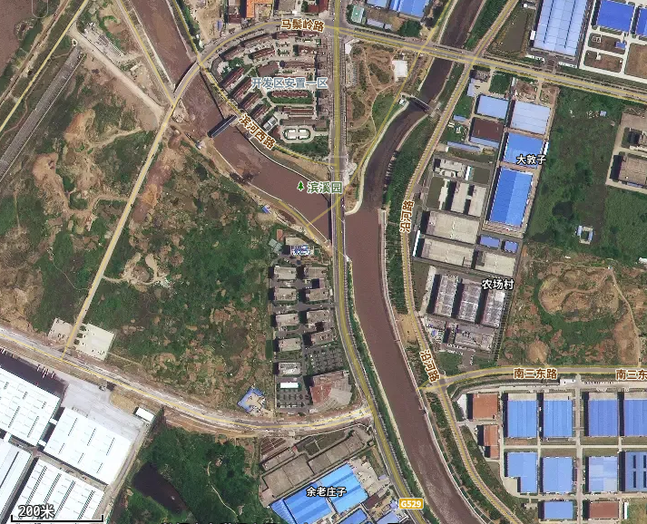    G2  图例  项目所在地  大气监测点位  图3-1 环境空气监测点位图(引用监测)  3.声环境质量现状  项目厂区50m范围内无声环境保护目标，无需开展现状监测。  4、生态环境  根据《建设项目环境影响报告表编制技术指南（污染影响类）（试行）》，建设项目新增用地且用地范围内含有生态环境保护目标时，应进行生态现状调查。本项目位于安徽省六安市金寨经济开发区金水路以北、笔架山路以南，利用已建成空厂房，不涉及新增用地，且周边无风景名胜区和文物古迹等生态环境保护目标，因此不需要开展生态环境质量现状监测。  5、电磁辐射  本项目不属于广播电台、差转台、电视塔台、卫星地球上行站、雷达等电磁辐射类项目，不存在电磁辐射等污染，因此不需要开展电磁辐射现状监测与评价。  6、地下水、土壤环境  根据《建设项目环境影响报告表编制技术指南（污染影响类）（试行）》，地下水、土壤环境原则上不开展环境质量现状调查。建设项目存在地下水、土壤环境污染途径的，应结合污染源、保护目标分布情况开展现状调查以留作背景值。本项目厂界外500m范围内不涉及地下水集中式饮用水水源和热水、矿泉水、温泉等特殊地下水资源等地下水环境敏感目标，本项目的实施，对地下水及土壤影响很小，因此不需要开展地下水、土壤环境现状监测与评价。
  污染物 | 年评价指标 | 现状浓度  （μg/m³） | 标准值  （μg/m³） | 占标率（%） | 达标情况
  SO₂ | 年平均质量浓度 | 5 | 60 | 8 | 达标
  NO₂ | 年平均质量浓度 | 15 | 40 | 38 | 达标
  PM₁₀ | 年平均质量浓度 | 49 | 70 | 70 | 达标
  PM_{2.5} | 年平均质量浓度 | 31 | 35 | 89 | 达标
  CO | 日平均第95百分位数年平均质量浓度 | 800 | 4000 | 20 | 达标
  O₃ | 八小时平均浓度第90百分位浓度年平均质量浓度 | 138 | 160 | 86 | 达标
  监测点位 | 污染物名称 | 监测时间 | 小时浓度范围 | 日均浓度范围 | 单因子污染指数Ii
  G4开发区安置区 | 非甲烷总烃 | 2023.8.12~2023.8.19 | 750-1100 | / | 55%
  G4开发区安置区 | 氯化氢 | 2023.8.12~2023.8.19 | ND | 0.005 | 10%
环境  保护  目标 | 1、大气环境  本项目位于安徽省六安市金寨县经济开发区天水涧路和南三路交叉口（原金昆泰产业园），根据对建设项目所在厂址周边环境现状的踏勘，本项目厂界外500米范围内大气环境保护目标见表3-3。  2、声环境  本项目厂界外50米范围内均为工业企业，无声环境保护目标。  3、地下水环境  本项目厂界外500米范围内无地下水集中式饮用水水源和热水、矿泉水、温泉等特殊地下水资源，无地下水环境保护目标。  4、生态环境  本项目位于位于安徽省六安市金寨县经济开发区天水涧路和南三路交叉口（原金昆泰产业园），无新增用地，项目用地范围内无生态环境保护目标。  具体环境保护目标如下：  表3-3 地表水环境保护目标
  环境要素 | 保护目标 | 坐标（°） |  | 保护对象 | 保护内容 | 环境功能区 | 相对  厂址  方位 | 相对厂址距离/m
  环境要素 | 保护目标 | X | Y
  大气环境 | 安置区一区 | 115.92643312 | 31.74843638 | 居民 | 人群 | GB3095-2012中的二级标准 | NW | 450
  大气环境 | 翰林新苑 | 115.93506528 | 31.74116592 | 居民 | 人群 | GB3095-2012中的二级标准 | SE | 452
  水环境 | 史河总干渠 | / | / | 河流 | 小型河流 | GB3838-2002Ⅲ类标准 | W | 85
  水环境 | 史河 | / | / | 河流 | 中型河流 | GB3838-2002Ⅲ类标准 | W | 985
  声环境 | 厂界四周 | / | / | / | / | / | / | /
污染  物排  放控  制标  准 | 1.废水排放控制标准  项目外排废水主要为冷却水定期排放废水、生活污水、喷淋塔定期排水，喷淋塔定期排水经pH调节后、生活污水经化粪池处理处理后与冷却水定期外排水一起达到金寨县污水处理厂接管标准、《污水综合排放标准》(GB8978-1996)中三级标准后接管金寨县污水处理厂，经深度处理后，尾水排入史河。标准值如下：  表3-4 废水污染物排放标准 单位：mg/L（pH除外）  2.废气排放控制标准  本项目挤出、注塑、印字有组织排放的非甲烷总烃废气排放执行《固定源挥发性有机物综合排放标准 第6部分：其他行业》（DB34/4812.6-2024）中的塑料制品工业（热熔、注塑等工艺），无组织排放的非甲烷总烃废气、有组织氯化氢废气、无组织氯化氢执行《大气污染物综合排放标准》（GB16297-1996）表2二级标准及无组织排放监控浓度限值。厂区内无组织排放的非甲烷总烃同时执行《挥发性有机物无组织排放控制标准》（GB37822-2019）附录A表A.1厂区内VOCs无组织排放限值中特别排放限值要求。具体标准值见下表。  表3-5 大气污染物排放标准  表3-6 厂区内VOCs无组织排放限值单位：mg/m³  3.噪声排放控制标准  项目运营期噪声排放执行《工业企业厂界环境噪声排放标准》（GB12348-2008）中3类标准。  表3-7 工业企业厂界环境噪声排放标准 单位：dB(A)  4.固体废物污染控制标准  一般固体废物执行《一般工业固体废物贮存和填埋污染控制标准》(GB18599-2020)，危险废物暂存执行《危险废物贮存污染控制标准》（GB18597-2023）相关规定。
  指标 | pH | COD | BOD₅ | SS | NH₃-N | TP
  金寨县污水处理厂 | 6～9 | 320 | 160 | 180 | 35 | 3
  《污水综合排放标准》(GB8978-1996)中三级标准 | 6～9 | 500 | 300 | 400 | / | /
  本项目执行标准 | 6～9 | 320 | 160 | 180 | 35 | 3
  （GB18918-2002）一级A标准 | 6～9 | 50 | 10 | 10 | 5 | 1
  污染物 | 浓度限值（mg/m³） | 最高允许排放速率（kg/h） | 无组织排放监控浓度限值(mg/m³) | 无组织排放监控点 | 标准依据
  氯化氢 | 100 | 0.26 | 0.2 | 厂界 | 有组织非甲烷总烃执行DB34/4812.6-2024，其余执行执行GB16297-1996
  非甲烷总烃 | 40 | 1.6 | 4.0 | 厂界 | 有组织非甲烷总烃执行DB34/4812.6-2024，其余执行执行GB16297-1996
  污染物项目 | 特别排放限值 | 限制含义 | 无组织排放监控位置
  非甲烷总烃(NMHC) | 6 | 监控点处1h平均浓度值 | 在厂房外设置监控点
  非甲烷总烃(NMHC) | 20 | 监控点处任意一次浓度值 | 在厂房外设置监控点
  时段 | 标 准 名 称 | 昼 间 | 夜 间
  营运期 | （GB12348-2008）3类标准 | 65 | 55
总量  控制  指标 | 金寨宝盈电器有限公司成立于2012年租赁金梧桐产业园C7厂房生产，金寨金盈电器有限公司租赁金梧桐C6厂房进行生产，金盈电器生产的的半成品全部交由宝盈公司深加工。2024年宝盈电器有限公司通过安徽金园资产运营管理有限公司购买了金昆电子工业园4号和6号厂房，因此，金寨宝盈电器有限公司拟将原金梧桐C7生产线和金盈电器公司C6生产线合并搬迁到金昆电子工业园4号厂房生产。  金盈电器原有生产线于2021年8月5日获得六安市生态环境分局审批，批复文号：金环审[2021]46号，于2021年12月进行了环保验收。原宝盈电器生产线仅涉及组装，无需办理环评。本次项目由金盈电器原有生产线及宝盈电器组装生产线迁建合并而来。金盈电器已批复VOCs总量控制指标为0.006t/a。  废水总量：项目生活污水与冷却水定期排水、喷淋塔定期排水废水一起接管金寨县污水处理厂，总量纳入污水处理厂总量范围内，无需申请总量。  废气总量：本项目非甲烷总烃有组织排放量为0.201t/a。因此，本次总量指标为VOCs：0.201t/a，金盈电器已批复VOCs总量控制指标为0.006t/a，因此本次需新申请总量指标为0.105t/a。

四、主要环境影响和保护措施
施工  期环  境保  护措  施 | 本项目购入已建成厂房进行项目建设，施工期主要进行设备安装调试，不涉及土建，故本评价不对施工期产生的污染以及环境影响进行分析评价。
运营期环境影响和保护措施 | - 大气环境影响分析及其防治措施  1.1 废气源强核算过程  （1）挤出、注塑废气  项目挤出、注塑工段塑料原料中存在的单体在加热(160-190℃)条件下，挥发出有机废气，以非甲烷总烃计，参照《排放源统计调查产排污核算方法和系数手册》“292塑料制品行业系数手册”中“2929塑料零件及其他塑料制品制造行业系数表”中树脂挤出过程中挥发性有机气体产生量为2.7kg/吨-原料，则本项目非甲烷总烃产生量为：2.7×400×10⁻³=1.08t/a。  根据《许昌培源塑业有限公司年产100万平方米硬质PVC板材生产线项目竣工环保验收监测报告》，该项目主要利用PVC颗粒等通过挤出机生产PVC板材，设计规模是年产硬质PVC板材100万平方米（1500t），项目塑料原料均为新料，塑料熔化加热温度相近，均添加稳定剂，具有可类比性，根据类比分析，PVC熔融挤出过程中，氯化氢产污系数约为50g/t-原料，项目年使用PVC塑料粒子400t，则在挤出、注塑氯化氢产生量为0.02t/a。  （2）印字废气  本项目部分产品需进行印字，挤出过程中挤出设备自带小型印刷设备对线缆进行印字，印字过程采用水性油墨，根据建设方提供的资料。水性油墨的成分中挥发分含量约占7%，项目水性油墨年用量为0.5t，则水性油墨中，挥发性有机物含量为0.035t/a，本次以非甲烷总烃计。  挤出注塑生产线废气：生产时螺旋挤出机、注塑机设备密闭，在出料口等废气排放点设置集气罩。项目拟在生产厂房挤出机、注塑机出料口等废气排口设置集气罩共32个。  风量核算过程：  建设单位拟在挤出机、注塑机上方设置0.5*0.3m的半封闭集气罩，根据《三废处理工程技术手册》（废气卷）中半密闭型集气罩风量确定计算公式：  Q=3600Fvβ  式中：Q：集气罩排风量，m³/h；  F：操作口实际开启面积，m²，本项目取0.15m²；  v：操作口处空气吸入速度，m/s，本项目污染物排放情况为以轻微的速度放散到几乎是静止的空气中，一般取0.25~0.5m/s，本项目取0.5m/s；  β：安全系数，一般取1.05~1.1，本项目取1.1。  Q=3600×0.15×0.5×1.1＝297m³/h  本项目共设置32个集气罩，则核算后总风量不低于9504m³/h，本项目废气处理装置设计风量拟采用10000m³/h。  废气经收集后分别进入1套“碱液喷淋塔+除雾+二级活性炭吸附处理”处理后合并经1根20m高排气筒排放(DA001)。  废气收集效率90%、氯化氢去除效率90%，有机废气处理效率80%。未被收集的有机废气、氯化氢以无组织形式排放，则生产厂房无组织排放的有机废气、氯化氢分别为0.111t/a、0.002t/a。经过处理后有组织排放的非甲烷总烃量为0.201t/a，排放速率为0.084kg/h，排放浓度为8.4mg/m³，有组织排放的氯化氢量为0.002t/a，排放速率为0.0008kg/h，排放浓度为0.08mg/m³。

运营  期环  境影  响和  保护  措施 | 1.2 废气排放源强  项目废气主要为非甲烷总烃、氯化氢，项目废气污染物排放源强详见下表。  表4-1 项目废气产排情况汇总表  项目废气排放口基本情况详见下表4-2。  表4-2 项目废气排放口基本情况一览表
  污染源 | 污染物名称 | 产生情况 |  |  | 收集治理措施 | 是否为可行技术 | 排放情况 |  |  | 排放执行浓度mg/m³ | 排放形式
  污染源 | 污染物名称 | 量t/a | 速率kg/h | 浓度mg/m³ | 收集治理措施 | 是否为可行技术 | 量t/a | 速率kg/h | 浓度mg/m³ | 排放执行浓度mg/m³ | 排放形式
  生产车间废气排放口DA001 | 非甲烷总烃 | 1.004 | 0.418 | 41.8 | 集气罩+碱液喷淋+除雾+二级活性炭吸附+1根20m高排气筒 | 是 | 0.201 | 0.084 | 8.4 | 40 | 有组织
  生产车间废气排放口DA001 | 氯化氢 | 0.018 | 0.008 | 0.8 | 集气罩+碱液喷淋+除雾+二级活性炭吸附+1根20m高排气筒 | 是 | 0.002 | 0.0008 | 0.08 | 20 | 有组织
  生产车间 | 非甲烷总烃 | 0.111 | 0.046 | / | 无组织排放 | 是 | 0.111 | 0.046 | / | 4.0 | 无组织
  生产车间 | 氯化氢 | 0.002 | 0.0008 | / | 无组织排放 | 是 | 0.002 | 0.0008 | / | 0.2 | 无组织
  排放口名称 | 排放口编号 | 排气筒中心坐标/m |  | 海拔高度/m | 排气筒高度m | 烟气流速（m/s） | 内径m | 烟气温度/℃ | 排放口类型 | 年排放小时数h | 污染物 | 量t/a | 排放速率kg/h | 浓度mg/m³
  排放口名称 | 排放口编号 | X（°） | Y（°）
  DA001 | DA001 | 115.930942 | 31.744500 | 100 | 20 | 11.22 | 0.6 | 20 | 一般排放口 | 2400 | 非甲烷总烃 | 0.201 | 0.084 | 8.4
   |  |  |  |  |  |  |  |  |  |  | 氯化氢 | 0.002 | 0.0008 | 0.125

1.3 大气污染治理措施及可行性分析
活性炭吸附：本项目有机废气采用二级活性炭吸附装置，活性炭吸附箱体安装布置在车间外，四周密闭，以免活性炭受雨淋后吸附效率下降。活性炭灰份低，其主要元素是碳，碳原子在活性炭中以类石墨微晶的乱层堆叠形式存在，三维空间有序性较差，经活化后生成的孔隙中，90%以上为微孔，这就为活性炭提供了大量内表面积（700-1500m²/g），根据《大气中VOCs的污染现状及治理技术研究进展》（环境科学与管理2012年第37卷第6期）中数据，单级活性炭吸附装置对有机废气去除效率通常可达70%，故二级活性炭吸附装置去除效率可达90%以上，本项目保守考虑取80%。
活性炭吸附气体，主要是利用活性炭的吸附作用，因为吸附反应是放热的反应，因此，随着反应体系温度的升高，活性炭的吸附容量就会随之逐渐降低。为了提高活性炭的吸附效率，控制有机废气冷却至30℃左右（即进入活性炭吸附系统的废气温度）。
废气通过活性炭吸附层时，大部分的吸附质在吸附层内被吸附，随着吸附时间的延续，活性炭的吸附能力将下降，其有效部分将越来越薄，当活性炭饱和度达到90%，此时需对活性炭进行更替或再生。本项目活性炭吸附装置使用优质不锈钢材为箱体，为抽屉式，活性炭定期更换，更换下的废活性炭委托有资质的单位进行处理处置。有资质的危废单位运走废活性炭前需在厂内暂存，暂存必须符合危险废物暂存要求，废活性炭须存放在密闭的桶内，防止仍带有温度的活性炭吸附的有机废气解析挥发出来，并且暂存处所应做好防雨、防渗漏措施，避免对环境产生二次污染。
参照《排污许可证申请与核发技术规范 橡胶和塑料制品工业（HJ1122—2020）》表表 A.2 塑料制品工业排污单位废气污染防治可行技术参考表，具体见下表。
表4-3 塑料制品工业排污单位废气污染防治可行技术参考表
产排污环节 | 主要污染物 | 过程控制技术 | 可行技术
塑料零件及  其他塑料制品制造废气 | 非甲烷总烃 | 溶剂替代、密闭过程  密闭场所、局部收集 | 喷淋；吸附；吸附浓缩+热力燃烧/催化燃烧
根据上表可知，本项目采用二级活性炭吸附装置属于可行性治理措施。
根据表4-1可知，经集气罩+碱液喷淋+除雾+二级活性炭吸附处理；通过20m高排气筒（DA001）合并排放这一系列废气处理设施处理后，氯化氢排放浓度满足《大气污染物综合排放标准》（GB16297-1996）表2二级标准相关限值，非甲烷总烃满足《固定源挥发性有机物综合排放标准 第6部分：其他行业》（DB34/4812.6-2024）中的塑料制品工业的标准。
1.4 非正常排放源强分析
非正常排放主要是指生产过程中开停车、检修、发生故障情况下污染物的排放，不包括事故。非正常排放大小及频率与生产装置的工艺水平、操作管理水平等因素有密切关系，若没有严格的处理措施，往往是造成污染的重要因素。
本项目非正常工况主要包括开停车、检修、电力供应突然中断、废气处理设施故障。项目非正常工况会引起污染物的非正常排放。本项目非正常工况下情况分析如下：
鉴于本项目产污主要集中在挤出、注塑，污染物主要为非甲烷总烃、氯化氢，产生速率较大，故本项目非正常工况为配套的废气处理装置故障时(非正常工况排放持续时间按1h时间计算，排放频次按1次/年计)，废气在处理设施完全失效的情况下通过排气筒排放，非正常工况下废气排放详见下表。本次环评要求企业应定期检查尾气处理装置，严格管理，尽量避免失效工况发生。若发生废气设备故障事件，企业应当立刻停止生产，安排专业人员对设备进行维修，维修完成后方能恢复生产。
表4-4 项目非正常工况下废气产排放情况
序号 | 污染源 | 非正常排放原因 | 污染物 | 非正常排放浓度mg/m³ | 非正常排放速率kg/h | 单次持续时间h | 年发生频次 | 应对措施
1 | DA001 | 设备操作不正常等 | 非甲烷总烃 | 41.8 | 0.418 | 1.0 | ≤1 | 联系厂家维修、排查
1 | DA001 | 设备操作不正常等 | 氯化氢气体 | 0.8 | 0.008 | 1.0 | ≤1 | 联系厂家维修、排查
1.5、监测要求
根据《排污单位自行监测技术指南 总则》（HJ819-2017）、《排污许可证申请与核发技术规范 橡胶和塑料制品工业（HJ1122—2020）》，制定本项目自行监测计划。
（1）有组织废气监测
排气筒DA001设置有组织废气监测点，监测因子：非甲烷总烃、氯化氢。
（2）无组织废气监测
厂界设置无组织废气监测点，监测因子：非甲烷总烃、氯化氢。
表4-5 废气污染物监测情况一览表
有组织排放
监测点位 | 监测指标 | 执行标准 | 最低监测频次
DA001 | 非甲烷总烃 | 《固定源挥发性有机物综合排放标准 第6部分：其他行业》（DB34/4812.6-2024）中的塑料制品工业（热熔、注塑等工艺） | 1次/半年
DA001 | 氯化氢 | 《大气污染物综合排放标准》（GB16297-1996）表2二级标准 | 1次/半年
无组织排放
监测点位 | 监测指标 | 执行标准 | 最低监测频次
厂界 | 非甲烷总烃 | 《大气污染物综合排放标准》（GB16297-1996）表2二级标准无组织排放监控浓度限值 | 1次/年
厂界 | 氯化氢 | 《大气污染物综合排放标准》（GB16297-1996）表2二级标准无组织排放监控浓度限值 | 1次/年
厂区内 | 非甲烷总烃 | 《挥发性有机物无组织排放控制标准（GB37822-2019）中相关限值要求 | 1次/年
2.废水环境影响分析及其防治措施
2.1废水源强
项目用水主要为冷却水定期补充用水、职工生活用水、碱液喷淋用水。废水主要为职工生活污水、冷却水定期排水、碱液喷淋定期排水。
①冷却水定期排放废水：本项目冷却水包括直接冷却水和间接冷却水。
项目设置挤出后工段设置有冷却水池，冷却水池用来对挤出线缆进行直接冷却，冷却水池有效容积为3m³，每天损耗量约20%，则每天损耗量为0.6m³/d，该部分直接冷却水每天补充损耗，则每天补充损耗量为0.6m³/d，180m³/a。同时该部分用水每月更换一次，每次更换量为3m³，36m³/a，则更换新鲜水量折合0.12m³/d，更换产生的废水量折合0.12m³/d。
注塑工段通过冷却塔进行间接冷却，冷却循环水洗循环水量4t/h，生产过程冷却水一天循环水量为32m³/d。冷却水循环过程会产生部分损耗，按照2%计，则循环水补水量为0.64m³/d（192m³/a），冷却水循环使用，每月排放一次，排放量为4.5m³/次，则年排放量54m³（0.18m³/d），总用水量为246m³/a（0.82m³/d）。
项目冷却水定期排水量（包含直接冷却水合间接冷却水）为0.3m³/d，90m³/a。类比迁建前《无锡市宝盈电器厂年产80万套线束总成改扩建项目环境保护验收监测报告》相关数据，类比项目与本项目生产工艺类似，具有可类比性，根据类比分析，冷却水定期排水主要污染物为COD：80mg/l、SS：60mg/l，排放废水直接排入金寨县污水处理厂；
②碱液喷淋塔排水：项目废气处理过程中设置1台碱液喷淋塔，主要去除废气中的氯化氢，喷淋塔循环水量为8t/h，补充水量按照循环水量的1%计算，补充水量为0.64m³/d，喷淋塔水循环使用，每15d/次，排放量为8m³/次，则年排放量160m³（0.53m³/d），总用水量为352m³/a（1.173m³/d），主要污染物为pH、COD：100mg/l、SS：100mg/l，废水经pH调节后排入金寨县污水处理厂。
③生活污水：本项目劳动定员180人，不提供食宿。参考《安徽省行业用水定额》 （DB34/T679-2019）标准，生活用水日用水量以人均50L/d计，因此，本项目生活用水量为9m³/d（2700m³/a），排水量按用水量的80%计，因此，本项目生活污水排水量为7.2m³/d（2160m³/a），主要污染物COD：350mg/l、SS：200mg/l、BOD₅：170mg/l、NH₃-N：30mg/l。
表4-6 本项目废水污染源源强核算结果及相关参数一览表
污染源 | 污染物名称 | 污染物产生量 |  |  | 治理措施 | 处理效率 | 污染物排放量 |  |  | 排放去向
污染源 | 污染物名称 | 废水量（t/a） | 浓度（mg/l） | 产生量（t/a） | 治理措施 | 处理效率 | 废水量（t/a） | 浓度（mg/l） | 排放量（t/a） | 排放去向
生活污水 | COD | 2160 | 350 | 0.756 | 化粪池 | 10% | 2409 | 292.07 | 0.704 | 金寨县污水处理厂
生活污水 | SS | 2160 | 200 | 0.432 | 化粪池 | 20% | 2409 | 152.35 | 0.367 | 金寨县污水处理厂
生活污水 | BOD₅ | 2160 | 170 | 0.367 | 化粪池 | / | 2409 | 152.43 | 0.367 | 金寨县污水处理厂
生活污水 | NH₃-N | 2160 | 30 | 0.065 | 化粪池 | / | 2409 | 26.90 | 0.065 | 金寨县污水处理厂
冷却水定期排水 | COD | 90 | 80 | 0.0072 | / | / | 2409 | / | / | 金寨县污水处理厂
冷却水定期排水 | SS | 90 | 60 | 0.0054 | / | / | 2409 | / | / | 金寨县污水处理厂
碱液喷淋塔排水 | pH | 160 | 检测 | / | pH调节 | / | 2409 | / | / | 金寨县污水处理厂
碱液喷淋塔排水 | COD | 160 | 100 | 0.016 | pH调节 | / | 2409 | / | / | 金寨县污水处理厂
碱液喷淋塔排水 | SS | 160 | 100 | 0.016 | pH调节 | / | 2409 | / | / | 金寨县污水处理厂
2.2 治理措施及可行性分析
（1）治理措施
本项目厂区内实行“雨污分流”，本项目雨水经雨水管网收集后，排入水政雨水管网；生活污水经厂区内化粪池预处理后，达到金寨县污水处理厂接管标准，排入金寨县污水处理厂进一步处理，满足《城镇污水处理厂污染物排放标准》（GB18918-2002）中一级A标准后，尾水排入史河。碱液喷淋废水经pH调节后达到金寨县污水处理厂接管标准，排入金寨县污水处理厂进一步处理。
化粪池是处理粪便并加以沉淀的设备，其原理是：经分解和澄清后的上层的水化物进入管道流走，下层的固化物（粪便渣等）进一步水解，最后作为污泥被清掏。生活污水B/C值比较高，可生化性好。采用化粪池对生活污水进行过滤沉淀，在正常运行状态下可以满足金寨县污水处理厂接管标准。
（2）废水进金寨县污水处理厂可行性分析
①金寨县污水处理厂位于金叶路与北六路交叉口西南侧，金寨县污水处理厂作为安徽金寨经济开发区起步区（原金寨现代产业园起步区）规划环境影响跟踪评价报告书发区的集中污水处理设施，总设计处理规模为3万吨/d，其中一期、二期设计处理规模均为1.5万吨/d，目前污水处理厂正常稳定运行，一期二期均通过竣工环保“ 三同时”验收，环保手续齐全，区内已建成的污水处理厂及管网满足开发区排水需求。金寨县污水处理厂排水口位于北六路与滨河路交叉口处，经处理达标后，排入史河。
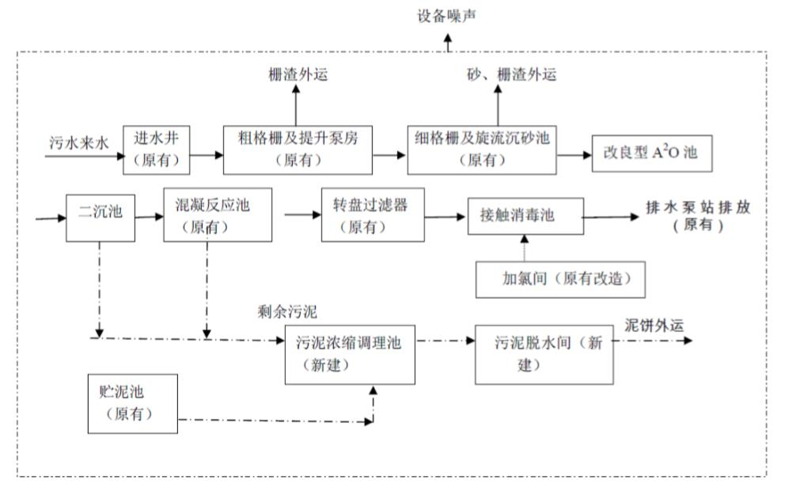

图4-1 金寨县污水处理厂处理工艺流程图
②本项目生活污水经化粪池处理后，冷却水定期排水、碱液喷淋废水经pH调节后，均进金寨县污水处理厂，综合废水的水质能够满足金寨县污水处理厂的接管要求，且废水中无超出污水处理厂设计的特征污染因子。因此，本项目废水从水质方面论述，进入金寨县污水处理厂处理是可行的。
③根据金寨县污水处理厂要求及运营情况，金寨县污水处理厂日处理30000m³，本项目废水量8.03m³/d，仅占日处理量的0.027%。因此，本项目废水从水量方面论述，进入金寨县污水处理厂处理是可行的。
④本项目位于金寨县污水处理厂的服务范围内，区域管网铺设到位，因此，从污水处理厂的服务范围和管网建设上来说，厂区废水接管到金寨县污水处理厂是可行的。
综上所述，项目废水经预处理后进金寨县污水处理厂处理是可行的
- 环境影响分析
本项目废水拟排入金寨县污水处理厂处理，经污水厂处理达《城镇污水处理厂污染物 排放标准》（GB18918-2002）一级A标准后排放。因此，本项目排放废水对外部水环境的影响可直接引用金寨县污水处理厂的环评结论：正常生产条件下，污水处理厂排放废水不会对区域地表水水质产生影响。
因此，本项目废水由金寨县污水处理厂处理达标排放的情况下，对水环境影响较小。
表4-8 废水类别、污染物及污染治理设施信息表
序号 | 废水类别 | 污染物  种类 | 排放去向 | 排放规律 | 污染治理设施 |  |  | 排放口编号 | 排放口设置是否符合要求 | 排放口  类型
 |  |  |  |  | 污染治理设施编号 | 污染治理设施名称 | 污染治理设施工艺 | 排放口编号 | 排放口设置是否符合要求 | 排放口  类型
1 | 生活污水、冷却循环水定期排水、喷淋塔定期排水 | pH、COD、BOD₅、SS、NH₃-N | 金寨县污水处理厂 | 间断排放，排放期间流量稳定且无规律，不属于冲击性排放 | TW001 | 厂区污水处理站 | / | DW001 | R是  □否 | R企业总排  □雨水排放  □清净下水排放  □温排水排放  □车间或车间处理设施排放口
表4-9 废水间接排放口基本情况表
序号 | 排放口  编号 | 排放口地理坐标a |  | 废水排放量/  （万t/a） | 排放  去向 | 排放  规律 | 间歇排放  时段 | 受纳污水处理厂信息
序号 | 排放口  编号 | 经度 | 纬度 |  |  |  |  | 名称 | 污染物种类 | 国家或地方污染物排放标准浓度限值/(mg/L)
1 | DW001 | 115.92892 | 31.74449 | 0.2409 | 金寨县污水处理厂 | 间断排放，排放期间流量稳定且无规律，不属于冲击性排放 | 0:00-  24:00 | 金寨县污水处理厂 | pH | 6-9
 |  |  |  |  |  |  |  |  | COD | 50
 |  |  |  |  |  |  |  |  | BOD₅ | 10
 |  |  |  |  |  |  |  |  | SS | 10
 |  |  |  |  |  |  |  |  | NH₃-N | 5
表4-10 废水污染物排放执行标准表
序号 | 排放口编号 | 污染物种类 | 国家或地方污染物排放标准及其他按规定商定的排放协议a
序号 | 排放口编号 | 污染物种类 | 名称 | 浓度限值/(mg/L)
1 | DW001 | COD | 金寨县污水处理厂接管标准 | 320
2 | DW001 | BOD₅ | 金寨县污水处理厂接管标准 | 160
3 | DW001 | SS | 金寨县污水处理厂接管标准 | 180
4 | DW001 | NH₃-N | 金寨县污水处理厂接管标准 | 35
a 指对应排放口需执行的国家或地方污染物排放标准以及其他按规定商定建设项目水污染物排放控制要求的协议，据此确定的排放浓度限值。
表4-11 废水污染物排放信息表
序号 | 排放口编号 | 污染物种类 | 排放浓度/（mg/L） | 日排放量/（kg/d） | 年排放量/（t/a）
1 | DW001 | COD | 292.07 | 2.35 | 0.704
2 | DW001 | BOD₅ | 152.43 | 1.22 | 0.367
3 | DW001 | SS | 152.35 | 1.22 | 0.367
4 | DW001 | NH₃-N | 26.90 | 0.22 | 0.065
排放口合计 |  | COD |  |  | 0.704
 |  | BOD₅ |  |  | 0.367
 |  | SS |  |  | 0.367
 |  | NH₃-N |  |  | 0.065
2.3 监测计划
根据《排污单位自行监测技术指南 总则》（HJ819-2017），废水监测计划详见下表。
表4-12 项目运营期废水监测计划一览表
序号 | 类别 | 监测项目 | 监测点位 | 监测频次
1 | 废水 | 厂区废水排放口 | 流量、pH、COD、BOD₅、NH₃-N、SS | 1次/年
3.噪声环境影响分析及其防治措施
3.1噪声源强
本项目的噪声源来源于挤出机、注塑机等设备运行时产生的噪声，这些噪声源经相应的降噪措施处理后通过建筑物门窗、墙壁的吸收、屏蔽及阻挡作用，将会大幅度地衰减。具体可采取的治理措施如下：
（1）合理布局：项目将高噪声设备尽量布置在厂区中部，通过距离衰减减轻噪声对外环境的影响。
（2）选择低噪声设备：项目在满足工艺设计的前提下，尽量选用满足国际标准的低噪声、低振动型号的设备，降低噪声源强。
（3）隔声、减震：建设单位根据噪声产生的性质可分为机械运动噪声，根据其产生的性质和机理不同分别采用了隔声、减振等方式进行了降噪处理。通过安装减震垫或者隔声门窗来达到降低噪声的目的。
（4）强化生产管理：确保降噪设施的有效运行，并加强对生产设备的保养、检修与润滑，保证设备处于良好的运转状态。
本项目的主要设备噪声情况见下表。
表4-13 工业企业噪声源强调查清单（室内）
序号 | 建筑物名称 | 声源名称 | 声源源强dB(A) | 声源控制措施 | 空间相对位置/m |  |  | 距室内边界距离/m | 室内边界声级/dB(A) | 运行时段 | 建筑物插入损失/dB(A) | 建筑物外噪声
 |  |  |  |  |  |  |  |  |  |  |  | 声压级/dB(A) | 建筑物外距离
 |  |  |  |  | X | Y | Z
1 | 生产车间一层 | 全自动扭线套管机 | 75 | 减振、隔声 | 5~10 | 5~10 | 1.5 | 5 | 61 | 0:80-18:00 | 15 | 46 | 1
2 | 生产车间一层 | 全自动合压套管机 | 75 | 减振、隔声 | 5~10 | 10~20 | 1.5 | 5 | 61 | 0:80-18:00 | 15 | 46 | 1
3 | 生产车间一层 | 全自动端子压接机 | 80 | 减振、隔声 | 5~10 | 20~40 | 1.5 | 5 | 66 | 0:80-18:00 | 15 | 51 | 1
4 | 生产车间一层 | 剥皮打端机 | 75 | 减振、隔声 | 20~30 | 20~40 | 1.5 | 10 | 55 | 0:80-18:00 | 15 | 40 | 1
5 | 生产车间一层 | 挤出生产线 | 70 | 减振、隔声 | 20~30 | 50~70 | 1.5 | 5 | 56 | 0:80-18:00 | 15 | 41 | 1
6 | 生产车间一层 | 立式注塑机 | 75 | 减振、隔声 | 20~30 | 70~80 | 1.5 | 5 | 61 | 0:80-18:00 | 15 | 46 | 1
7 | 生产车间一层 | 卧式注塑机 | 75 | 减振、隔声 | 5~10 | 60~80 | 1.5 | 5 | 61 | 0:80-18:00 | 15 | 46 | 1
8 | 生产车间三层 | 包波纹管胶布机 | 80 | 减振、隔声 | 15 | 30~40 | 6.5 | 10 | 60 | 0:80-18:00 | 15 | 45 | 1
9 | 生产车间四层 | 静音端子机 | 70 | 减振、隔声 | 10~20 | 30~40 | 6.5 | 10 | 50 | 0:80-18:00 | 15 | 35 | 1
10 | 生产车间四层 | 静音铜带机 | 75 | 减振、隔声 | 10~20 | 40~60 | 6.5 | 10 | 55 | 0:80-18:00 | 15 | 40 | 1
注：以本项目4号楼生产车间西南角为坐标原点，东向为X轴正方向，北向为Y轴正方向。
表4-14 工业企业噪声源强调查清单（室外）
序号 | 声源名称 | 数量 | 型号 | 声源源强dB（A） | 声源控制措施 | 空间相对位置/m |  |  | 运行时段
 |  |  |  |  |  | X | Y | Z | 运行时段
1 | 冷却循环水塔 | 1座 | / | 85 | 减振、隔声 | 100 | 80 | 1.5 | 0:80-18:00
2 | 风机 | 1个 | / | 90 | 减振、消声 | 5 | 50 | 1.5 | 0:80-18:00
注：以本项目4号楼生产车间西南角为坐标原点，东向为X轴正方向，北向为Y轴正方向。
3.2预测模式
根据《环境影响评价技术导则 声环境》（HJ2.4-2021）中的工业噪声预测模式对本项目噪声进行预测分析：
（1）室内声源等效室外声源声功率级计算方法
如下图所示，声源位于室内，室内声源可采用等效室外声源声功率级法进行计算。设靠近开口处（或窗户）室内、室外某倍频带的声压级分别为Lp1和Lp2。
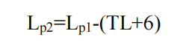
若声源所在室内声场为近似扩散声场，则室外的倍频带声压级可按下列公式近似求出：

式中：TL——隔墙（或窗户）倍频带的隔声量，dB；

图4-2 室内声源等效为室外声源图例
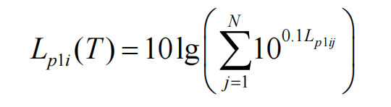
然后根据下式计算出所有室内声源在围护结构处产生的 i 倍频带叠加声压级：

式中：L——室内j声源i倍频带的声压级，dB；
N——室内声源总数。
（2）面声源几何发散衰减
噪声由室内传播到室外时，建筑物墙面相当于一个面声源，其衰减特性见下图。面声源衰减规律如下：当预测点和面声源中心距离 r 处于以下条件时，
可按下述方法近似计算：r<a/π 时，几乎不衰减（Adiv≈0）；
当 a/π<r<b/π，距离加倍衰减3dB左右，类似线声源衰减特性（Adiv≈10lg(r/r0)）；
当 r>b/π 时，距离加倍衰减趋近于6dB左右，类似点声源衰减特性（Adiv≈20lg(r/r0)）。其中面声源的 b>a。图中虚线为实际衰减量。
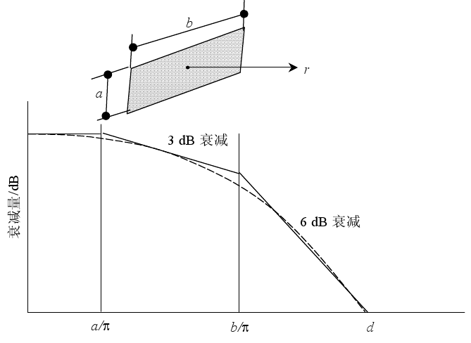

图4-3 长方形面源中心轴线上的衰减特性
1）当 r<a/π 时
声压级几乎不衰减，r 处的声压级按下式计算：LA(r) =LA(r0)
2）当 a/π<r<b/π 时
声压级随着距离加倍衰减 3dB 左右，类似线声源衰减特性，r 处的声压级按下式计算：LA(r)=LA(r0)-10lg(r/(a/π))
3）当 r>b/π 时
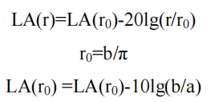
声压级随着距离加倍衰减趋近于 6dB，类似点声源衰减特性，r 处的声压级按下式计算：

（3）其他衰减量
户外声传播衰减过程中，空气吸收衰减量、地面效应衰减量与几何发散衰减量相比甚小，故本次预测中忽略空气吸收衰减量 Aatm、地面效应衰减量和其他多方面因素引起的 A 声级衰减量 Amisc。
（4）噪声贡献值
由建设项目自身声源在预测点产生的声级。
噪声贡献值（ Leqg ）计算公式为：
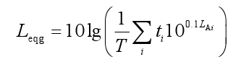

式中： Leqg —— 噪声贡献值，dB；
T —— 预测计算的时间段，s；
ti —— i 声源在 T 时段内的运行时间，s；
LAi ——i 声源在预测点产生的等效连续 A 声级，dB。
3.3预测结果
本次评价采用以上模式，预测项目噪声对厂界的最大影响(即距离最近厂界的影响)，预测结果见下Error: Reference source not found。
表4-15 噪声排放预测结果 单位：dB(A)
预测点名称 | 贡献值 | 标准值
东厂界 | 51.5 | 昼间≤65dB(A)
南厂界 | 46.2 | 昼间≤65dB(A)
西厂界 | 48.4 | 昼间≤65dB(A)
北厂界 | 50.6 | 昼间≤65dB(A)
由上表可知，本项目运行后项目厂界昼间噪声能够达到《工业企业厂界环境噪声排放标准》（GB12348-2008）3类标准（夜间不生产）。
3.4监测计划
根据《排污单位自行监测技术指南 总则》（HJ819-2017），噪声监测计划详见下表。
表4-16 项目运营期噪声监测计划一览表
序号 | 类别 | 监测项目 | 监测点位 | 监测频次
1 | 噪声 | 等效连续A声级 | 厂界四周各1个监测点位 | 每季度1次，每次监测2天，昼间1次
4.固体废物环境影响分析及污染防治措施
4.1产生、贮存、处置及去向
项目营运期固废主要为废包装材料、废线，废活性炭、生化污泥、机械维护产生的废机油、废机油桶、废油墨桶及生活垃圾。其中属于废活性炭、废机油、废机油桶、废油墨桶属于危险固废，其余均属于一般固废。
（1）一般固体废物
①废包装材料
项目产生的废包装袋主要是PVC颗粒使用，废包装材料产生量约0.5t/a，收集后外售至物资回收部门。
②不合格产品及废边角料
生产检验产生的不合格品、边角料，产生总量约为0.3t/a，收集后外售外售至物资回收部门。
（2）危险废物
①废机油
项目定期对设备进行维修保养，产生废机油，废机油产生量约为使用量的20%，机油使用量为0.5t/a，产生量约为0.1t/a，根据《国家危险废物名录》（2025年版），属于危险废物，废物类别为HW08 废矿物油与含矿物油废物（废物代码HW08，900-249-08），在危废库内封闭暂存后，定期委托有资质单位处置。
②废机油桶
机油使用过程会产生废机油桶，产生量约为0.04t/a，根据《国家危险废物名录》（2025年版），属于危险废物，废物类别为HW08 废矿物油与含矿物油废物(废物代码900-249-08）。在危废库内封闭暂存后，定期委托有资质单位处置。
③废活性炭
项目采取两级活性炭对废气进行处理，根据前述工程分析，两级活性炭吸附装置吸附 VOCs废气量约为0.803t/a，活性炭对项目有机废气的平均吸附量约0.3g(有机废气)/g(活性炭)，则活性炭使用量为2.677t/a，则废活性炭产生量为3.48t/a(吸附废气总量与活性炭自身重量之和)。根据《国家危险废物名录》（2025年版），属于危险废物，废物类别为HW49 其他废物(废物代码900-039-49）。在危废库内封闭暂存后，定期委托有资质单位处置。
④废油墨桶
项目废润滑油桶产生量约0.02t/a，属于危险废物HW49，危废代码900-041-49，于危废暂存场所暂存后委托有资质单位妥善处置。
（3）生活垃圾
项目职工定员180人，每人每天的生活垃圾产生量按0.5kg计，年工作300天，则生活垃圾产生量为27t/a。收集后委托环卫部门定期清运。
固废产生、贮存、利用处置及去向情况详见下表。
表4-17 固体废物产生、处置及去向汇总表
序号 | 产生工序 | 固废名称 | 物理性状 | 有毒有害物质名称 | 属性 | 贮存方式 | 废物代码 | 产生量（t/a） | 利用处置方式和去向 | 利用处置量（t/a） | 环境危险特性
1 | 挤出 | 废包装材料 | 固 | 包材 | 一般固废 | 袋装/桶装 | 383-002-99 | 0.5 | 外售综合利用 | 0.5 | /
2 | 检验、裁线 | 不合格产品及边角料 | 固 | 废线及边角料 | 一般固废 | 袋装/桶装 | 383-002-06 | 0.3 | 外售综合利用 | 0.3 | /
3 | 有机废气处理系统 | 废活性炭 | 固 | 有机废气 | 危险固废 | 危废库，袋装 | HW49，900-039-49 | 3.48 | 危废库暂存后定期委托有资质单位处置 | 3.48 | T
4 | 设备保养 | 废机油 | 液 | 矿物油 | 危险固废 | 危废库，桶装 | HW08，900-249-08 | 0.1 | 危废库暂存后定期委托有资质单位处置 | 0.1 | T，I
4 | 设备保养 | 废机油桶 | 固 | 矿物油 | 危险固废 | 危废库 | HW08，900-249-08 | 0.04 | 危废库暂存后定期委托有资质单位处置 | 0.04 | T/In
4 | 印字 | 废油墨桶 | 固 | 有机物质 | 危险固废 | 危废库，袋装 | HW49，900-041-49 | 0.02 | 危废库暂存后定期委托有资质单位处置 | 0.02 | T/In
由上表可知，项目一般固废均得到资源化、无害化处置，危险废物在厂区内暂存后委托有资质单位处置，得到无害化处理，不产生二次污染，对周围环境影响较小。
4.2环境管理要求
本次评价要求项目产生的各类危废储存、运输、处置全过程按照危废进行管理，对各类危废分类收集暂存，暂存后定期委托有资质单位处置。对于废机油采用桶装储存，废活性炭采用袋装、废机油桶、废水性油墨桶有序堆放。本项目建设1座危废库，占地面积约10m²，能够满足项目危废储存要求。
4.2.1危废库建设要求
本次评价要求危险固废暂存场所建设需满足《危险废物贮存污染控制标准》（GB18597-2023）中相关要求建设。同时，建设单位在临时贮存危废时应做到以下防范措施：
根据《危险废物贮存污染控制标准》（GB18597-2023）中相关要求，结合项目具体情况，确定本项目危废库建设方案如下：
a.危废库应以混凝土、砖或经防腐处理的钢材等材料建成相对封闭场所，设施内要有安全照明设施；
b.地面与裙脚要用坚固、防渗的材料建造，建筑材料必须与危险废物相容（推荐办法：混凝土地面用环氧树脂处理或铺设1层2mm高密度聚乙烯（HDPE）后在铺设厚瓷砖），裙脚防渗高度要达到1m以上；项目危险废物暂存场所按照《危险废物贮存污染控制标准》（GB18597-2001）及其修改单的要求进行建设，设置防渗、防漏、防雨等措施，防渗层为至少1m厚粘土层（渗透系数≦10⁻⁷cm/s），或者2mm厚高密度聚乙烯，或至少2mm厚的其他人工材料，渗透系数≦10⁻¹⁰cm/s。
c.危废库设置倒排沟和渗滤液收集井等预防事故性溢漏的防护系统；
d.危废库贮存设施应根据贮存危险废物的危险特性设置相应的安全装置以及配备足够的消防器材、应急设施；
e.储存危险废物应按照危险废物种类和特性进行分区贮存，每个贮存区域之间宜设置挡墙隔开，并应设置防火、防雨、防雷、防扬尘装置。
f.贮存设施应配备通讯、照明、消防设施及观察窗口，安全防护服装及工具，并设置有应急防护设施。
g在常温常压下易燃易爆及排出有毒气体的危险废物必须进行预处理，使之稳定后储存，否则按易燃、易爆危险品储存。对项目产生的废酒精桶进行密封处理。
h.危废库内应留有足够可供工作人员和搬运工具的通行过道，以便应急处理；
i必须定期对贮存的危险废物包装容器及贮存设施进行检查，发现破损，应及时采取措施更换。清理的泄漏物，一律按照危废处理。
j贮存设施周围都必须按照GB15562.2的规定设置警示标志；周围应设置围墙或其它防护栅栏；危废间内外均需设置危险废物标识
本次评价要求企业加强环境管理，完善危废管理台账，对各类危废分区暂存，储存按照《危险废物污染防治技术政策》和《危险废物贮存污染控制标准》（GB18597-2023）中相关规定执行，转移过程应按《危险废物转移联系单管理办法》中规定执行、运输按照《危险废物收集、贮存、运输技术规范》(HJ2025-2012)中规定要求进行。具体要求如下：
4.2.2收集贮存
（1）收集源头分类和包装
本项目危险废物应遵守国家规定的基础上结合自身实情，制定详细、切实可行的分类、包装技术规定。建立规范的管理和技术人员培训制度，定期针对管理和技术人员进行培训。
危险废物分类收集时必须首先确保在废物产生点，不同的危险废物进入不同颜色和标识的包装容器中，以便于后续实施不同的管理方法。在废物产生点，根据废物类型配备相应的收集箱或收集桶。各环节产生的危险废物应及时收集于相应的包装容器中。具体包装应符合如下要求：
①包装材质要与危险废物相容，根据废物特性选择钢、铝、塑料等材质，本项目针对相应的危险废物，采用桶装。②性质不容的危险废物不应混合包装。③危险废物包装应能有效隔断危险废物迁移扩散途径，并达到防渗、防漏的要求。④包装好的危险废物应设置相应的标签，标签信息应填写完整详实。⑤盛装过危险废物的包装容器破损后应按危险废物进行管理和处置。
危险废物的收集作业应满足如下要求：
①应根据收集设备、转运车辆以及现场人员等实际情况确定相应作业区域，同时要设置作业界限标志和警示牌。②作业区域内应设置危险废物收集专用通道。③收集时应配备必要的收集工具和包装物，以及必要的应急监测设备及应急装备。④危险废物收集结束后清理和恢复收集作业区域，确保作业区域环境整治安全。⑤收集过危险废物的容器、设备、设施、场所及其它物品转作它用时，应消除污染，确保其使用安全。
4.2.3运输转移
结合《危险废物收集、贮存、运输技术规范》(HJ2025-2012)、危险废物转移联系单管理办法》，管理计划中应该确定出转运车的有关要求，对转运路线、转运时间频次以及转运过程中发生废物遗漏等意外事故时的紧急应对措施等作出具体规定。转运时间应规定既产及清。对危险废物运输转移提出以下要求：
(1)委托有危废运输资质的单位进行运输，险废物转移过程中应严格执行“危险废物转移联单”制度。建立健全危险废物管理档案，记录危险废物名称、产生时间、产生数量、处置利用方式和去向，与有回收利用能力的企业签订回收协议，建立完善的出入库台账，监控其流向，不得擅自转运。
(2)危险废物内部转运应考虑厂区的实际情况确定转运路线，尽量避开办公区和生活区；内部转运作业应采用专用的工具；内部转移结束后，应对转运路线进行检查和清理，确保无危险废物遗失在转运路线上，并对转运工具进行清洗。
(3)转运人员在转运前首先应检查废物包装箱的完好性，标识是否完整，否则在其外部再加套一个塑料袋，在危险废物贮存和运输过程中应避免泄露，造成二次污染。装有危险废物的容器必须贴有标签，在标签上详细标明危险废物的名称、重量、成分、特性以及发生泄漏、扩散污染事故时的应急措施和补救方法。
(4)转运车应该采用专用的运输工具，不可盛放其它废物，该工具车应没有锐利的边角，以免在装卸过程中损坏废物包装容器；易于装卸和清洁；承载危险废物的车辆须有明显的标志或适当的危险符号，以引起注意。
(5)转运车不应搬运太多的危险废物，严禁拖、扔、摔废物包装容器。
(6)危险废物内部转运结束后，应对转运路线进行检查，确保无危险废物遗失在转运路线上，并对转运工具进行清理。一旦发现有所泄露，及时采用沙覆盖吸附，防止危险废物随雨水冲刷进入雨水管网，后委托有资质单位处置吸附后的砂。
(7)危险废物的运输车辆须经主管单位检查，并持有有关单位签发的许可证，负责运输的司机应通过培训，持有证明文件；
(8)载有危险废物的车辆在公路上行驶时，需持有运输许可证，其上应注明废物来源、性质和运往地点；
(9)组织危险废物的运输单位，在事先需作出周密的运输计划和行驶路线，其中包括有效的废物泄露情况下的应急措施。
5.环境风险分析
5.1风险物质分布
项目无中间产品，根据《建设项目环境风险评价技术导则》（HJ169-2018）附录B、《危险化学品名录》(2018版)，项目建成后，生产过程中不涉及风险物质使用、储存，废气排放危险物质为氨，危废危险物质为废机油。根据计算统计，$\sum{Q}$值＜1。各风险物质储存情况及Q值计算结果详见下表。
表4-18 项目建成后，全厂风险物质Q值确定表
序号 | 物质名称 | 最大存在量+在线量t | 临界量 | Q值
1 | 润滑油 | 0.1 | 2500 | 0.00004
2 | 废机油 | 0.04 | 10 | 0.004
Q值合计 |  |  |  | 0.00404
表4-19 毒物危害程度分级一览表
指标 |  | 分级
 |  | I(极度危害) | II(高度危害) | III(中度危害) | IV(轻度危害)
危害中毒 | 吸入LC₅₀（mg/m³） | ＜200 | 200- | 2000- | 20000-
危害中毒 | 经皮LD₅₀（mg/kg） | 100 | 100- | 500- | 2500-
危害中毒 | 经口LD₅₀（mg/kg） | 25 | 25- | 500- | 5000-
致癌性 |  | 人体致癌物 | 可疑人体致癌物 | 实验动物致癌 | 无致癌性

表4-20 物质危险性标准
类别 |  | 大鼠经口LD₅₀（mg/kg） | 大鼠经皮LD₅₀（mg/kg） | 小鼠吸入LC₅₀（mg/m³）
有毒物质 | 1（剧毒物质） | ＜5 | ＜1 | ＜10
有毒物质 | 2（剧毒物质） | 5＜LD₅₀＜25 | 10＜LD₅₀＜50 | 10＜LC₅₀＜500
有毒物质 | 3（一般毒物） | 25＜LD₅₀＜200 | 50＜LD₅₀＜400 | 500＜LC₅₀＜2000
易燃物质 | 1（易燃物质） | 可燃气体-在常压下以气态存在并以空气混合物形成可燃混合物
易燃物质 | 2（易燃物质） | 易燃液体-闪点低于21℃沸点高于20℃的物质
易燃物质 | 3（易燃物质） | 可燃液体-闪点低于55℃，压力下保持液态，在实际操作条件下可引起重大事故的物质
爆炸性物质(易爆物质) |  | 在火焰影响下可以爆炸，或者对冲击、摩擦比硝基苯更为敏感的物质
项目主要危险物质主要危险特性详见下表。
表4-21 主要物质危险性和毒性
序号 | 物质名称 | 危险性 |  |  |  | 毒性
序号 | 物质名称 | 闪点  （℃） | 沸点（℃） | 爆炸极限（％V） | 特性 | LD50（mg/kg）或  LC₅₀（mg/m³）
1 | 润滑油 | 264-284 | 170-180 | 0.9-7.0 | 易燃易爆 | /
5.2风险源分布情况
风险源包括生产系统、储运系统、环保设施系统，根据分析，项目生产过程中不涉及风险物质的使用、储存，全厂风险源主要为环保设施系统，环保设施系统包括废气处理系统(碱液喷淋、两级活性炭吸附)以及危废库发生废矿物油等危废流失。
项目按照设计要求对冷却水池、化粪池及收集管网采取一般防渗措施后，泄漏污染地下水的可能性较小，本次主要考虑污水收集管道破损渗漏污染地下水、土壤环境；氯化氢、非甲烷总烃废气处理过程中由于污染治理设施故障导致废气事故性排放，对周围大气环境造成影响；危废库防渗材料破损导致油类等危废流失，污染土壤、地下水环境。
5.3可能影响途径
根据有毒有害及易燃易爆物质放散起因，分为火灾、爆炸和泄漏三种类型。本项目风险类型主要为废气处理装置氨泄漏造成中毒风险、燃爆环境风险以及燃爆产生的次生灾害(不完全燃烧产生的CO污染大气环境、中毒，消防废水经雨水管网，排入外环境，影响地下水及土壤环境)以及危废库内防渗材料破损导致危废流失，污染地下水、土壤环境。不考虑自然灾害如地震、洪水、台风等引起的事故风险。可能影响途径详见下表。
表4-22 本项目环境风险识别表
序号 | 危险单元 | 风险源 | 主要风险物质 | 环境风险类型 | 环境影响途径
1 | 污染控制设施 | 废气处理系统 | 氯化氢、非甲烷总烃 | 废气事故性排放 | 大气
2 | 污染控制设施 | 危废暂存库 | 废机油等危险废物 | 防渗材料破损 | 地下水、土壤
5.4环境风险防范措施
（1）按相关规定划分危险区，厂区生产区主要危险区为挤出机，在危险区内的电器设备，按《爆炸和火灾危险环境电力装置设计规范》（GB50058-2014）的要求选用相应的防爆电器仪表，防爆等级不低于相应设计规范的要求；
（2）厂区消防设计执行《建筑设计防火规范》（GB50016-2014）、《低倍数泡沫灭火系统设计规范》（GB50151-2010）和《建筑灭火器配置设计规范》（50016-2014）要求；
（3）建筑物之间保证足够的安全距离，防爆区内严禁有地下空间，以免造成易燃气体积聚；
（4）建议在厂区内可能有易燃有毒气体泄漏或聚集危险的关键地点(如挤出机)安装有毒气体报警仪、水喷淋设施；在有可能着火的设施附近设置感温感烟火灾报警器；
（5）对挤出机等可能泄露易燃有毒气体的场所设置安全警示标志；工作人员严禁携带火柴、打火机等火种进入生产区内，生产区内严禁吸烟；不准穿有钉鞋和化纤衣服的人员以及汽车、电动车或其他机动车进入易泄露区域。
（6）提高操作、管理人员的业务素质，加强其岗位培训；操作人员岗位培训合格者方可上岗；
（9）加强厂区环境管理，定期对环保设施进行检修维护，确保各项污染防治措施稳定可靠运行。当废气处理设施效率降低或失效时，立即停止作业，对治理设施进行检修正常后使用，严禁事故排放。
（10）总图布置严格执行国家有关部门现行的设计规范、规定及标准。各生产装置之间严格按防火防爆间距布置，厂房及建筑物按规定等级设计。根据车间（工序）生产过程中火灾危险等级及毒物危害程度分级进行分类、分区布置。合理划分管理区、工艺生产区、辅助生产区及储运设施区，各区按其危害程度采取相应的安全防范措施进行管理。合理组织人流和货流，结合交通、消防的需要，装置区周围设置环形消防道，以满足工艺流程、厂内外运输、检修及生产管理的要求。
（11）电气和仪表专业设计按照《爆炸和火灾危险环境电力装置设计规范》执行，将能产生电火花的设备放在远离现场的配电室内，并采用密闭电器。
（12）在车间和生产岗位配备必要的消防器材及消防工具，如干粉灭火器等，对这些器材应配备专人保管，定期检查，以备事故时急用。
（13）加强安全管理。以班组管理为基础，充分发挥班组长在防火安全管理中的作用。班后清扫好工作岗位卫生，检查加工机械电源关闭情况等，并做好交接班记录。
5.5分析结论
经采取上述风险防范措施及落实相关应急要求后，全厂环境风险可控，风险防范措施有效
6、环保投资
项目环保投资总计约50万元，占总投资10000万元的0.5%，具体详见下表。
表 4-23 环保投资一览表 单位：万元
序号 | 分类 | 污染源 |  | 污染物名称 | 收集治理措施 | 环保投资
1 | 废气 | 生产厂房一层 |  | 非甲烷总烃、氯化氢 | 挤出机、注塑机废气口设置集气罩收集+碱液喷淋+除雾+二级活性炭吸附+1根20m高排气筒(DA001) | 30
2 | 废水 | 碱液喷淋塔排水经沉淀后、生活污水经化粪池处理后与冷却水定期外排水一起接管金寨县污水处理厂 |  |  |  | 4
3 | 噪声 | 消声、隔声、减震设施，距离衰减，厂界达标 |  |  |  | 8
4 | 固废处理 | 一般固废暂存场所 | 一般固废：废包装材料、不合格品及边角料收集后外售至物资回收部门，一般固废均得到资源化、无害化处理 |  |  | 2
4 | 固废处理 | 危废库 | 危险固废：废活性炭、废机油、废机油桶、废水性油墨桶，在危废库暂存后，定期委托有资质单位处置。危废库占地面积约10m²，并采取重点防腐防渗措施 |  |  | 6
5 | 合计 |  |  |  |  | 50

五、环境保护措施监督检查清单
内容  要素 | 排放口(编号、  名称)/污染源 |  | 污染物项目 | 环境保护措施 | 执行标准
大气环境 | 生产厂房 | 挤出、注塑、印字废气排放口DA001 | 非甲烷总烃、氯化氢 | 集气罩+碱液喷淋+除雾+两级活性炭吸附+20m高排气筒(DA001) | 氯化氢执行《大气污染物综合排放标准》（GB16297-1996）表2二级标准；非甲烷总烃排放执行《固定源挥发性有机物综合排放标准 第6部分：其他行业》（DB34/4812.6-2024）中的塑料制品工业
大气环境 | 生产厂房 | 无组织废气 | 非甲烷总烃、氯化氢 | 加强收集 | 无组织废气执行《大气污染物综合排放标准》（GB16297-1996）表2二级标准无组织排放监控浓度限值，非甲烷总烃同时执行《挥发性有机物无组织排放控制标准》（GB37822-2019）中相关限值
地表水环境 | 厂区废水总排放口(DW001) |  | pH、COD、BOD₅、SS、NH₃-N | 碱液喷淋塔排水经沉淀后、生活污水经化粪池处理后与冷却水定期外排水一起接管金寨县污水处理厂 | 金寨县污水处理厂接管标准、《污水综合排放标准》(GB8978-1996)中三级标准
声环境 | 生产车间 |  | 噪声 | 隔声、减震、消声 | 《工业企业厂界环境噪声排放标准》（GB12348-2008）中的3类标准
电磁辐射 | / |  | / | / | /
固体废物 | 一般固废：废包装材料、不合格品及边角料收集后外售至物资回收部门，一般固废均得到资源化、无害化处理  危险固废：废活性炭、废机油、废机油桶、废油墨桶，在危废库暂存后，定期委托有资质单位处置。危废库占地面积约10m²，并采取防腐防渗措施
土壤及地下水  污染防治措施 | 对危废库重点防渗
生态保护措施 | /
环境风险  防范措施 | （1）建议在厂区内有可能着火的设施附近设置感温感烟火灾报警器；  （2）对挤出机等可能泄露易燃有毒气体的场所设置安全警示标志；工作人员严禁携带火柴、打火机等火种进入生产区内，生产区内严禁吸烟；不准穿有钉鞋和化纤衣服的人员以及汽车、电动车或其他机动车进入易泄露区域。  （3）提高操作、管理人员的业务素质，加强其岗位培训；操作人员岗位培训合格者方可上岗；  （4）加强厂区环境管理，定期对环保设施进行检修维护，确保各项污染防治措施稳定可靠运行。当废气处理设施效率降低或失效时，立即停止作业，对治理设施进行检修正常后使用，严禁事故排放。
其他环境  管理要求 | ①落实各项监测计划，加强环境管理，杜绝事故性排放。  ②根据《排污许可管理办法(试行)》(2019年修改版)，应当在启动生产设施或者在实际排污之前申请排污许可证。  ③建立危废管理台账，对各类危废分区暂存，按照《危险废物贮存污染控制标准》（GB18597-2023）中相关要求建设规范建设危废库；储存按照《危险废物污染防治技术政策》和《危险废物贮存污染控制标准》（GB18597-2023）中相关规定执行，转移过程应按《危险废物转移联系单管理办法》中规定执行、运输按照《危险废物收集、贮存、运输技术规范》(HJ2025-2012)中规定要求进行。  ④根据国家标准《环境保护图形标志---排放口(源)》和国家环保总局《排污口规范化整治要求(试行)》的技术要求，企业所有排放口必须按照“便于采样、便于计量监测、便于日常现场监督检查”的原则和规范化要求，设置排污口标志牌，绘制企业排污口公布图，对治理设施安装运行监控装置。  ⑤提交企业排污许可证质量和执行报告，加强台账记录、执行报告、自行监测、环境信息公开等工作。

六、结论
项目在建设和生产过程中，严格执行“三同时”制度、落实环评报告中提出的各项污染防治措施和风险防范措施、加强环境管理落实监测计划、保证环保措施正常稳定运行的前提下，从环境保护角度，项目建设可行。

附表

建设项目污染物排放量汇总表
项目  分类 | 污染物名称 | 现有工程  排放量（固体废物产生量）① | 现有工程  许可排放量  ② | 在建工程  排放量（固体废物产生量）③ | 本项目  排放量（固体废物产生量）④ | 以新带老削减量  （新建项目不填）⑤ | 本项目建成后  全厂排放量（固体废物产生量）⑥ | 变化量  ⑦
废气 | 氯化氢 | / | / | / | 0.002t/a | / | 0.002t/a | 0.002t/a
废气 | 非甲烷总烃 | / | / | / | 0.201t/a | / | 0.201t/a | 0.201t/a
废水 | 水量 | / | / | / | 2409t/a | / | 2409t/a | 2409t/a
废水 | COD | / | / | / | 0.704t/a | / | 0.704t/a | 0.704t/a
废水 | NH₃-N | / | / | / | 0.065t/a | / | 0.065t/a | 0.065t/a
废水 | SS | / | / | / | 0.367t/a | / | 0.367t/a | 0.367t/a
废水 | BOD₅ | / | / | / | 0.367t/a | / | 0.367t/a | 0.367t/a
一般工业  固体废物 | 废包装材料 | / | / | / | 0.5t/a | / | 0.5t/a | 0.5t/a
一般工业  固体废物 | 不合格品及边角料 | / | / | / | 0.3t/a | / | 0.3t/a | 0.3t/a
危险废物 | 废活性炭 | / | / | / | 3.48t/a | / | 3.48t/a | 3.48t/a
危险废物 | 废机油 | / | / | / | 0.1t/a | / | 0.1t/a | 0.1t/a
危险废物 | 废机油桶 | / | / | / | 0.04t/a | / | 0.04t/a | 0.04t/a
危险废物 | 废油墨桶 | / | / | / | 0.02t/a | / | 0.02t/a | 0.02t/a
注：⑥=①+③+④-⑤；⑦=⑥-①

